User-Interfaces toegankelijk voor ouderen maken
Profielwerkstuk
Yannis Raijmakers, Billie Mastenbroek
Scholengemeenschap Were Di Valkenswaard
[vak]
[naam docent(en)]
2026

Abstract
[ Schrijf hier de Abstract als allerlaatste stap: wat je gedaan hebt, hoe je het gedaan hebt en de conclusie, in 150–250 woorden. ]

Voorwoord
[ Schrijf hier het voorwoord: achtergrond, motivatie en eventuele dankbetuigingen. ]

Inhoudsopgave
Abstract 2
Voorwoord 3
Inhoudsopgave 4
1. Inleiding 6
2. Theoretisch kader 6
2.1 Probleemstelling 6
2.2 Literatuurstudie 6
2.2.1 Menselijke waarneming en cognitieve verwerking 6
Hoe werkt visuele aandacht? 7
Visuele hiërarchie 7
Mentale belasting 8
2.2.2 Hoe verandert dit bij ouderen? 9
Cognitieve veranderingen bij het ouder worden 9
Visuele veranderingen (contrast, grootte, snelheid) 10
Waarom standaard interfaces tekortschieten 10
2.2.3 Emotie en gebruikerservaring 12
2.2.4 Ontwerpprincipes die helpen 15
Visuele hiërarchie in de praktijk 15
Consistentie en herkenbaarheid 20
Feedback en foutpreventie 21
Affordance – intuïtief ontwerp 22
2.2.5 Microinteracties en tijdsbeleving 22
Knop-animaties en interactiestaten 23
Laad-indicatoren en tijdsperceptie 24
Timing en snelheid van animaties 25
Easing curves in animaties 25
2.2.6 Toepassing van ontwerpprincipes voor ouderen 27
Concrete ontwerprichtlijnen 28
Tekstgrootte 28
Navigatie 28
Contrast 28
Animaties 29
Expressive design en Material 3 29
Het prototype als onderzoeksmiddel 29
3. Onderzoeksvragen 31
3.1 Hoofd- en deelvragen 31
3.2 Hypothese 31
4. Onderzoeksmethode 33
4.1 Onderzoeksopzet 33
4.2 Deelnemers en selectie 33
4.3 Prototype en ontwerpvarianten 33
4.3.1 Tekstgrootte en deelvraag 1 34
4.3.2 Navigatie en deelvraag 2 34
4.3.3 Contrast en deelvraag 3 34
4.3.4 Animaties en deelvraag 4 34
4.3.5 Vergelijking van het volledige ontwerp 35
4.3.6 Hulpmiddelen en grenzen van het prototype 35
4.4 Onderzoeksverloop 35
4.5 Dataverzameling en datakenmerken 36
4.6 Data-analyse 37
4.7 Uitval en afwijkende metingen 37
4.8 Validiteit en betrouwbaarheid 38
4.9 Toestemming en opslag 38
5. Resultaten 38
5.1 Resultaten deel 1 39
5.2 Resultaten deel 2 39
5.3 Evaluatie van de resultaten 39
6. Conclusie 39
7. Discussie 39
8. Nawoord 39
Bronvermelding 39
Bijlage A 42

1. Inleiding
[ Schrijf de inleiding als laatste: een leeswijzer die kort aangeeft uit welke onderdelen dit verslag bestaat. ]

2. Theoretisch kader

2.1 Probleemstelling
In een wereld waar digitale gebruiksinterfaces steeds noodzakelijker worden, loopt de oudere generatie steeds meer achterstand op. Voor jongere generaties, die opgegroeid zijn met smartphones en apps, voelt dit vanzelfsprekend. Voor ouderen (65+) is dat een ander verhaal. Zij lopen wereldwijd een groeiende digitale achterstand, omdat digitale producten ontworpen worden met jongere gebruikers als standaard. Dit leidt tot uitsluiting, afhankelijkheid van anderen en verlies van autonomie.
In Nederland vergrijst de bevolking snel. In 2040 is naar verwachting meer dan een kwart van de bevolking ouder dan 65. Tegelijkertijd digitaliseren lokale voorzieningen in een hoog tempo: gemeenteportalen, DigiD, zorgapps, OV-systemen. Veel ouderen in steden en dorpen zoals in de regio Brabant zijn aangewezen op hulp van familieleden of bibliotheken om simpele digitale taken uit te voeren. De interfaces van deze systemen zijn ontworpen voor efficiëntie en niet voor toegankelijkheid, wat de drempel voor ouderen onnodig hoog maakt.
Onderzoek van Google (Material 3 Expressive, 2025) toont aan dat “expressive design”–het strategisch gebruik van kleur, vorm, grootte, beweging en containment – ouderen in staat stelt om cruciale UI-elementen even snel te vinden als jongere gebruikers, wat normaal gesproken een significant leeftijdsverschil is in usabilitytests. Toch maken de meeste apps die ouderen dagelijks gebruiken geen gebruik van deze principes. Knoppen zijn klein, kleurcontrasten laag, en visuele hiërarchie ontbreekt. Hierdoor neemt de navigatiesnelheid van ouderen op digitale interfaces onnodig snel af naarmate zij ouder worden. Daarom is onze hoofdvraag:
Hoe kunnen tekstgrootte, navigatie, contrast en functionele animaties bijdragen aan een interface waarmee ouderen van 65 jaar en ouder met weinig digitale ervaring zelfstandig en met zo min mogelijk frustratie en onzekerheid een afspraak plannen?

2.2 Literatuurstudie

2.2.1 Menselijke waarneming en cognitieve verwerking
Voordat een interface effectief ontworpen kan worden, is het nodig om te begrijpen hoe mensen visuele informatie eigenlijk verwerken. Een scherm bevat altijd meer informatie dan een gebruiker tegelijk kan opmerken. Knoppen, tekst, afbeeldingen, kleuren en lege ruimtes strijden allemaal om de aandacht. Dit hoofdstuk behandelt daarom de basis: hoe werkt visuele aandacht, hoe wordt visuele informatie geordend op een scherm, en hoeveel kan iemand eigenlijk verwerken zonder overbelast te raken? Deze kennis vormt het uitgangspunt voor de latere hoofdstukken, waarin gekeken wordt hoe dit proces verandert bij ouderen en wat dat betekent voor goed interfaceontwerp.

Hoe werkt visuele aandacht?
Aandacht bepaalt welke informatie op een scherm daadwerkelijk wordt opgemerkt en welke informatie genegeerd wordt. Dit is nodig omdat het brein niet alles tegelijk kan verwerken: er komt altijd meer binnen dan er verwerkt kan worden. Moore en Zirnsak (2017) noemen deze selectie een van de meest basale functies van het brein, zeker bij mensen, voor wie zien het belangrijkste zintuig is.
Op het niveau van de hersenen lopen er twee routes die bepalen waar iemand naar kijkt. Huang et al. (2023) beschrijven een route die te maken heeft met doelgericht kijken: je zoekt bewust naar iets, bijvoorbeeld een knop met een bepaalde naam. Daarnaast is er een route die werkt op basis van opvallendheid: een felle kleur of een plotselinge beweging trekt de aandacht, ook als je daar niet naar zocht. Beide routes werken samen. De ene zorgt ervoor dat je kunt zoeken naar wat je nodig hebt, de andere zorgt ervoor dat belangrijke dingen toch opvallen, ook als je er niet actief naar op zoek bent.
Voor het ontwerpen van een interface is dit onderscheid belangrijk. Een scherm moet zowel gericht zoeken ondersteunen (de gebruiker kan vinden wat hij zoekt) als belangrijke knoppen of meldingen voldoende laten opvallen (zodat ze ook zonder zoeken worden gezien). Zhu en Yang (2023) onderzochten dit bij studenten die naar een interface van een leerplatform keken, met apparatuur die hun ooggedrag volgde. Ze vonden duidelijke verschillen in hoe lang en hoe vaak studenten naar bepaalde delen van het scherm keken. Hun conclusie was dat kleur, tekst en typografie de grootste invloed hebben op waar de aandacht naartoe gaat, terwijl de algemene indeling van het scherm een meer ondersteunende rol speelt. Een goed gebruik van kleur en tekst kan dus sturen waar gebruikers als eerste naar kijken.
Naast de vraag waar de aandacht naartoe gaat, is er ook de vraag hoeveel aandacht iemand beschikbaar heeft. Arana-De las Casas et al. (2023) lieten deelnemers een interface gebruiken waarbij ze meerdere dingen tegelijk moesten onthouden en verwerken. Na een vragenlijst concludeerden ze dat aandacht niet alleen gaat over waar je kijkt, maar ook over hoeveel moeite het kost om alles te verwerken. Een scherm dat te veel tegelijk laat zien, kan iemand overbelasten, ook als alles duidelijk is opgesteld.
Tot slot is aandacht ook iets dat over tijd kan verslappen. Huang et al. (2023) leggen uit dat het langere tijd vasthouden van aandacht (sustained attention) de basis vormt voor andere vormen van aandacht, zoals het gericht zoeken naar iets. Bij interfaces die mensen langere tijd gebruiken, zoals een leerplatform of een app die dagelijks geopend wordt, is het dus niet alleen belangrijk dat losse onderdelen opvallen. Het scherm moet als geheel ook zo zijn ingericht dat de aandacht erbij blijft, zonder dat onnodige afleiding dat verstoort.

Visuele hiërarchie
Waar visuele aandacht bepaalt wat we zien, bepaalt de visuele hiërarchie de volgorde waarin we de informatie op het scherm verwerken. Zonder een duidelijke structuur is een interface visueel 'plat' en vecht elk onderdeel even hard om voorrang. Jiao et al. (2024) laten via oogmetingen zien dat mensen een scherm zelden van links naar rechts als een boek lezen. In plaats daarvan scannen ze een interface in vaste patronen, zoals een F- of een Z-patroon. (zie voorbeeld bij Positie en scanpatronen) Elementen die linksboven staan, groter zijn of veel contrast hebben met de achtergrond, vallen direct als eerste op. Door deze kenmerken bewust te variëren, bepaalt de ontwerper de route van de blik.
De herkenning van zo'n hiërarchie werkt echter niet voor iedereen hetzelfde. Chen et al. (2024) onderzochten hoe de achtergrond en digitale ervaring van gebruikers hun kijkgedrag op websites beïnvloeden. Hoewel basale prikkels zoals een felle kleur bij iedereen werken, verschilt de snelheid waarmee gebruikers de opbouw van een pagina begrijpen. Gebruikers met minder digitale ervaring hebben meer moeite met subtiele signalen, zoals kleine verschillen in letterdikte of ingewikkelde menu's. Zij haken sneller af als de logica achter een scherm niet meteen duidelijk is.
Bovendien spelen de Gestaltprincipes een grote rol in hoe we deze structuur waarnemen. Dit zijn psychologische regels die beschrijven hoe het menselijk brein automatisch patronen en groepen maakt van losse elementen. Volgens het principe van nabijheid (proximity) zien we objecten die dicht bij elkaar staan direct als één groep. Het principe van gelijkenis (similarity) zorgt ervoor dat we elementen met dezelfde kleur of vorm automatisch dezelfde functie toeschrijven, zoals een rij knoppen in een menu.
Voor een goed interfaceontwerp is een duidelijke hiërarchie dan ook noodzakelijk: de belangrijkste actieknop moet meteen opvallen tussen de rest van de elementen. Als deze visuele structuur ontbreekt, moet de gebruiker constant zoeken. Dit onnodige zoekgedrag zorgt voor extra druk op het brein, wat leidt tot de hierna besproken mentale belasting.

Mentale belasting
Mentale belasting, of cognitieve belasting, is de hoeveelheid denkkracht die het geheugen op een bepaald moment nodig heeft om een interface te begrijpen en te gebruiken. Het menselijk werkgeheugen kan maar een beperkte hoeveelheid informatie tegelijk vasthouden. De grondlegger van de Cognitive Load Theory, John Sweller (1988), legt uit dat de totale mentale belasting is opgebouwd uit verschillende delen (Sweller, 1988). Een belangrijk deel hiervan is de irrelevante belasting (extraneous cognitive load) (Sweller, 1988). Deze vorm van belasting wordt volledig veroorzaakt door de manier waarop informatie is gepresenteerd (Sweller, 2010). Als een interface onduidelijk is, verspilt de gebruiker kostbare denkkracht aan het begrijpen van het scherm in plaats van aan de taak zelf (Sweller, 1988).
Arana-De las Casas et al. (2023) testten deze grenzen van het geheugen door proefpersonen interfaces te laten bedienen terwijl zij tegelijkertijd ingewikkelde geheugentaken moesten uitvoeren (dual n-back taken). De resultaten bevestigen dat wanneer een interface een gebruiker dwingt om tegelijkertijd een onduidelijke menu-opbouw te ontcijferen, instructies te onthouden en invoerfouten op te lossen, het werkgeheugen simpelweg overbelast raakt. Zodra dit verzadigingspunt is bereikt, stort de efficiëntie volledig in; gebruikers gaan snel fouten maken en de frustratie neemt enorm toe.
Om deze irrelevante belasting te verlagen, kunnen ontwerpers gebruikmaken van psychologische wetten. De Wet van Hick (1952) stelt dat de tijd die nodig is om een beslissing te nemen, logaritmisch toeneemt met het aantal keuzes en de complexiteit van de opties (Hick, 1952). Door het aantal knoppen of menu-opties te beperken, kan de reactietijd en de keuzestress van een gebruiker drastisch worden verkort. Daarnaast helpt het om informatie te groeperen in logische categorieën, waardoor het brein keuzes sneller kan filteren.
Wanneer een interface hierin tekortschiet, laat deze onzichtbare mentale belasting duidelijke fysieke sporen na in het lichaam. Shahnabati et al. (2025) tonen aan dat fysiologische eyetracking-metingen, zoals de grootte van de pupil en hoe vaak de ogen heen en weer springen, betrouwbare graadmeters zijn voor deze overbelasting. Wanneer een interface te veel tekst bevat of onduidelijke iconen gebruikt, reageren de ogen direct met rusteloos zoekgedrag en worden de pupillen meetbaar groter (pupillometry).
Dit fysiologische effect bewijst dat een slecht ingedeeld scherm fysieke stress veroorzaakt. Zelfs als een sterke visuele hiërarchie de blik goed stuurt, kan een overdaad aan gelijktijdige informatiestromen het geheugen alsnog overbelasten. Om de mentale belasting laag te houden, moet het ontwerp de denkstappen minimaliseren: door herkenbare patronen te gebruiken, overbodige keuzes weg te snijden en altijd duidelijk te laten zien wat het systeem aan het doen is.

2.2.2 Hoe verandert dit bij ouderen?
In het vorige hoofdstuk is besproken hoe mensen visuele informatie verwerken, hoe aandacht wordt gestuurd en hoe een interface mentale belasting kan veroorzaken. Deze processen veranderen echter wanneer mensen ouder worden. Veroudering heeft invloed op zowel cognitieve functies als het visuele systeem, waardoor het gebruik van digitale interfaces voor ouderen andere uitdagingen met zich meebrengt dan voor jongere gebruikers. In dit hoofdstuk wordt onderzocht welke veranderingen optreden bij het ouder worden en wat deze betekenen voor het ontwerp van gebruiksvriendelijke interfaces.

Cognitieve veranderingen bij het ouder worden
Naarmate mensen ouder worden, veranderen verschillende cognitieve functies die betrokken zijn bij het gebruik van digitale interfaces. Vooral de snelheid waarmee informatie wordt verwerkt, het werkgeheugen en het vermogen om aandacht vast te houden nemen gemiddeld af. Dit betekent niet dat ouderen minder goed kunnen denken of leren, maar wel dat bepaalde taken meer tijd en inspanning kunnen kosten. Dit kan bijvoorbeeld komen door verschillende medische veranderingen en problemen, waar later nog meer over verteld wordt.
Stamate et al. (2024) beschrijven dat veroudering invloed heeft op meerdere cognitieve processen die belangrijk zijn bij het gebruik van technologie. Ouderen hebben bijvoorbeeld vaker moeite met het verwerken van grote hoeveelheden informatie tegelijk. Hierdoor kan een druk scherm sneller leiden tot cognitieve overbelasting dan bij jongere gebruikers.
Deze veranderingen zijn ook zichtbaar tijdens visuele zoektaken. Wu et al. (2022) onderzochten hoe ouderen iconen herkennen op digitale schermen. Uit hun onderzoek bleek dat oudere deelnemers meer tijd nodig hadden om de juiste iconen te vinden en daarbij vaker afgeleid werden door vergelijkbare symbolen. Dit suggereert dat het zoeken naar functies binnen een interface meer cognitieve inspanning kost naarmate de leeftijd toeneemt.
Voor interfaceontwerp is dit een belangrijk gegeven. Wanneer gebruikers meer moeite hebben met het verwerken van informatie, wordt een duidelijke structuur nog belangrijker. Eenvoudige navigatie, herkenbare iconen en een beperkte hoeveelheid informatie per scherm kunnen helpen om de cognitieve belasting te verminderen.
Daarnaast blijkt uit onderzoek van Zhou et al. (2022) dat oudere gebruikers beter presteren wanneer interface-elementen overzichtelijk zijn geplaatst en duidelijke visuele kenmerken hebben. Een logische indeling helpt hen om minder mentale energie te besteden aan het begrijpen van de interface en meer aan de daadwerkelijke taak. Dit komt ook omdat ouderen dit dan kunnen koppelen aan kenmerken in hun brein waardoor iets ‘logisch’ lijkt. Dit is ook de reden dat jongeren veel sneller deze technologieën kunnen gebruiken en intuïtief kunnen snappen.

Visuele veranderingen (contrast, grootte, snelheid)
Naast cognitieve veranderingen verandert ook het visuele systeem naarmate mensen ouder worden. Het oog wordt minder gevoelig voor contrast, het scherpstellen kost meer moeite en het verwerken van visuele informatie verloopt langzamer. Deze veranderingen hebben directe gevolgen voor het gebruik van digitale schermen.
Fu et al. (2024) beschrijven dat visuele beperkingen op latere leeftijd niet alleen invloed hebben op het zien zelf, maar ook op de snelheid waarmee informatie wordt verwerkt. Wanneer tekst of knoppen moeilijk zichtbaar zijn, kost dit extra cognitieve inspanning. Hierdoor kunnen visuele en cognitieve problemen elkaar versterken.
Een van de meest voorkomende veranderingen is een afname van de contrastgevoeligheid. Ouderen hebben daardoor meer moeite om subtiele kleurverschillen waar te nemen. Volgens Alqahtani et al. (2025) speelt voldoende contrast tussen tekst en achtergrond daarom een belangrijke rol binnen gebruiksvriendelijke interfaces.
Ook de grootte van interface-elementen blijkt van invloed te zijn. Yeh (2020) onderzocht hoe ouderen medische apparaten met touchscreens bedienen. De resultaten laten zien dat grotere lettergroottes en gunstig geplaatste knoppen leiden tot minder fouten en een hogere gebruikssnelheid. Kleine tekst en dicht op elkaar geplaatste knoppen maken het gebruik juist aanzienlijk moeilijker.
Voor ontwerpers betekent dit dat standaardinstellingen niet altijd voldoende zijn. Door grotere tekst, duidelijk contrast en grotere klikbare elementen te gebruiken, kan een interface toegankelijker worden gemaakt voor oudere gebruikers (Yeh, 2020).

Waarom standaard interfaces tekortschieten
Veel moderne interfaces worden ontworpen voor een brede gebruikersgroep. In de praktijk zijn deze ontwerpen echter vaak gebaseerd op jongere en digitaal ervaren gebruikers. Hierdoor sluiten standaardinterfaces niet altijd goed aan bij de behoeften van ouderen.
Lam (2024) stelt dat veel websites en applicaties onvoldoende rekening houden met leeftijdgerelateerde veranderingen. Kleine tekst, complexe navigatiestructuren en overvolle schermen kunnen voor ouderen aanzienlijke obstakels vormen.
Ook Amouzadeh et al. (2025) concluderen in hun systematische literatuurstudie dat veel mobiele applicaties niet voldoen aan leeftijdsvriendelijke ontwerpprincipes. Vooral ingewikkelde menu's, verborgen functies en onduidelijke iconen zorgen regelmatig voor problemen. Een voorbeeld hiervan is TikTok: er staat veel informatie op het scherm en er wordt meestal tekst gezet over een al zeer cognitief belastende video.
Daar komt bij dat ouderen een zeer diverse gebruikersgroep vormen. Jiang et al. (2024) benadrukken dat leeftijdsvriendelijke interfaces rekening moeten houden met verschillende niveaus van digitale ervaring. Wat voor een ervaren gebruiker vanzelfsprekend lijkt, kan voor een minder ervaren gebruiker verwarrend zijn.
Een voorbeeld van onderzoek naar de behoeften van ouderen komt van Google, namelijk Material 3 Expressive. Dit systeem maakt gebruik van grote klikbare elementen, duidelijke contrasten en een consistente visuele hiërarchie.
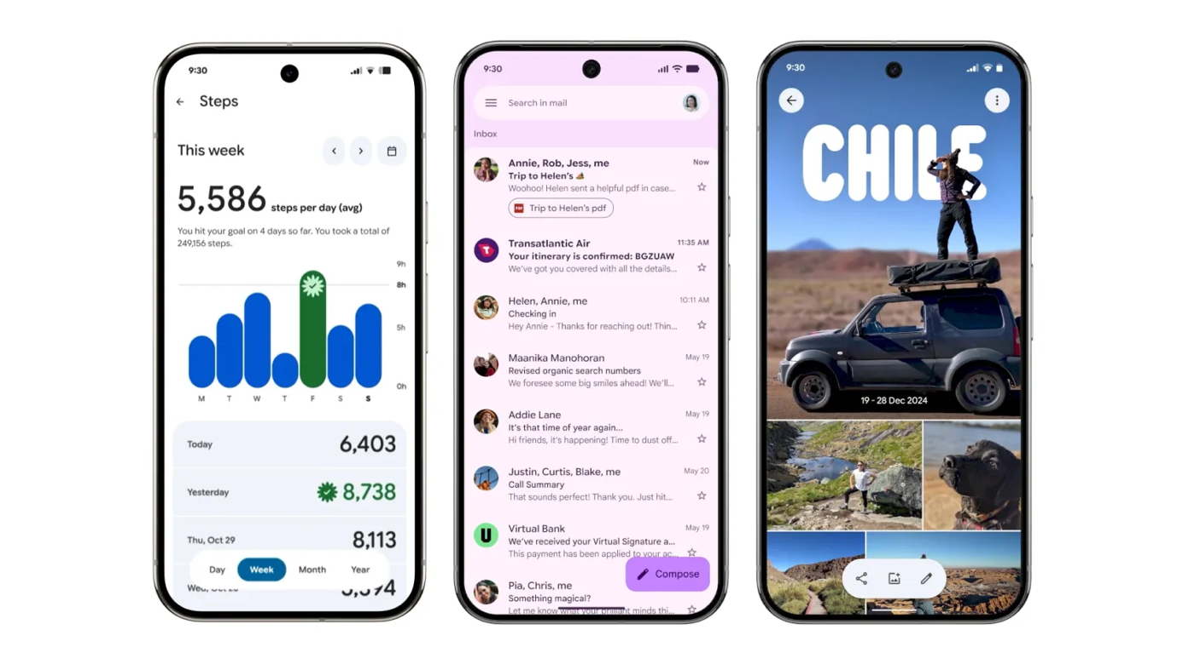
Figuur 1. Voorbeeldschermen ontworpen volgens de Material 3 Expressive-richtlijnen van Google.
Material 3 wordt deels geïnspireerd door ontwerpprincipes die al eerder werden gebruikt om digitale interfaces begrijpelijker en intuïtiever te maken. Een van deze ontwerpstijlen is skeuomorphism. Het uitgangspunt van skeuomorphism is dat digitale elementen zoveel mogelijk lijken op objecten die gebruikers al uit de echte wereld kennen. Hierdoor kunnen mensen bestaande kennis toepassen op een digitale omgeving. Een knop krijgt bijvoorbeeld schaduwen en diepte, waardoor deze lijkt op een fysieke knop die kan worden ingedrukt. Ook iconen worden vaak vormgegeven als herkenbare voorwerpen, zoals een envelop voor e-mail of een prullenbak voor het verwijderen van bestanden.
Hieronder zie je hedendaagse vergelijkingen met het oude skeuomorphisme:
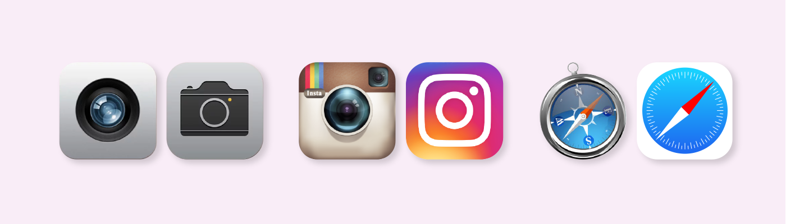
Figuur 2. Vergelijking tussen vroege skeuomorfistische iconen (links) en hun moderne, vereenvoudigde versies (rechts).
Hoewel skeuomorphisme oorspronkelijk niet specifiek voor ouderen is ontwikkeld, sluiten veel van de principes aan bij problemen die vaker voorkomen bij oudere gebruikers. Doordat digitale functies lijken op bekende objecten uit het dagelijks leven, hoeven gebruikers minder tijd te besteden aan het interpreteren van een scherm. Dit verlaagt de cognitieve belasting en maakt interfaces toegankelijker voor mensen die meer moeite hebben met het verwerken van nieuwe of complexe informatie.
Material 3 neemt deze principes over in een modernere vorm. In plaats van fysieke objecten volledig na te bootsen, gebruikt het systeem subtiele schaduwen, hoogteverschillen en animaties om duidelijk te maken welke elementen interactief zijn. Hierdoor blijft de interface overzichtelijk, terwijl gebruikers toch visuele aanwijzingen krijgen die aansluiten bij objecten en interacties uit de echte wereld.
Deze ontwerpkeuzes sluiten aan bij onderzoek van Yeh (2020) en Zhou et al. (2022), waaruit blijkt dat oudere gebruikers beter presteren wanneer interface-elementen overzichtelijk zijn vormgegeven en weinig cognitieve inspanning vereisen.
Wanneer interfaces onvoldoende aansluiten bij deze behoeften, kan dit leiden tot digitale uitsluiting. Mubarak en Suomi (2022) beschrijven dit als de groeiende ‘grey digital divide’: een situatie waarin ouderen minder toegang hebben tot digitale diensten doordat bestaande technologie niet goed aansluit op hun mogelijkheden.
Voor het ontwerpen van toegankelijke interfaces is het daarom noodzakelijk om rekening te houden met de cognitieve en visuele veranderingen die in dit hoofdstuk zijn besproken. Alleen dan kunnen digitale producten bruikbaar blijven voor gebruikers van alle leeftijden. Yeh (2020) onderzocht bijvoorbeeld hoe ouderen medische apparaten met touchscreens bedienen. Uit het onderzoek bleek dat grotere lettergroottes en duidelijk gepositioneerde knoppen leiden tot minder bedieningsfouten en een hogere gebruikssnelheid. Dit laat zien dat grotere en eenvoudig vormgegeven interface-elementen beter aansluiten bij de behoeften van oudere gebruikers.

2.2.3 Emotie en gebruikerservaring
Waar de voorgaande hoofdstukken zich primair richtten op de rationele, cognitieve en visuele verwerking van interfaces, mag de affectieve dimensie van interactieontwerp niet worden vergeten. Het gebruik van digitale systemen is geen puur mechanisch proces; het roept voortdurend emotionele reacties op. Bij oudere gebruikers, die zich vaker onzeker voelen in een digitaliserende samenleving, wegen deze emoties extra zwaar. Een interface die positieve emoties oproept, kan drempels verlagen en het leervermogen stimuleren, terwijl negatieve emoties zoals frustratie en stress direct kunnen leiden tot digitale uitsluiting en vermijdingsgedrag. Dit hoofdstuk onderzoekt de dynamiek tussen emotie en gebruikerservaring (UX), hoe specifieke gevoelens ontstaan tijdens de interactie, en welke rol emotioneel ontwerp (emotional design) speelt in de praktijk.
Positieve emoties (tevredenheid, vertrouwen, betrokkenheid)
Positieve emoties spelen een kerne rol bij het vergroten van de acceptatie en gebruik van technologie door senioren. Wanneer een interface intuïtief reageert en de gebruiker succesvol een taak afrond, zoals het zelfstandig versturen van een bericht of het inloggen op een zorgportaal, ontstaat er een gevoel van tevredenheid en autonomie. Dit succesmoment activeert een positieve feedbackloop in het brein, waardoor het digitale zelfvertrouwen van de oudere gebruiker groeit.
Volgens Marques et al. (2021) gaat een hoogwaardige gebruikerservaring verder dan het meten van taakfunctionaliteit of efficiëntie. Het begrijpen van subtiele affectieve verschuivingen tijdens het gebruik is essentieel om te doorgronden waarom bepaalde ontwerpen wel of niet aanslaan. Wanneer gebruikers een gevoel van controle ervaren, transformeren vluchtige momenten van tevredenheid zich gaandeweg in een dieper digitaal vertrouwen. Dit langetermijnvertrouwen is voor ouderen de belangrijkste voorwaarde om een applicatie te blijven gebruiken.
Daarnaast draagt een doordacht emotioneel ontwerp bij aan de actieve betrokkenheid (engagement) van de gebruiker. Gao en Huang (2022) benadrukken dat emotioneel ontwerp binnen mens-computerinteractie (HCI) innovatieve producten in staat stelt om een betekenisvolle psychologische connectie met de gebruiker op te bouwen. Door visuele elementen, kleuren en interactievormen strategisch af te stemmen op de emotionele behoeften van de doelgroep, voelt de interface minder aan als een koud, technisch obstakel en meer als een ondersteunend hulpmiddel. Voor ouderen betekent dit concreet dat een interface die rust, warmte en helderheid uitstraalt, de intrinsieke motivatie verhoogt om met de technologie te blijven interacteren.
Negatieve emoties (frustratie, stress, verwarring)
Tegenover de constructieve kracht van positieve emoties staat de destructieve impact van negatieve affectieve toestanden. Wanneer een interface onduidelijk is opgebouwd, knoppen niet reageren zoals verwacht of foutmeldingen cryptisch zijn, reageert de gebruiker onvermijdelijk met verwarring. Bij ouderen leidt deze verwarring sneller tot acute stress en frustratie, omdat zij de oorzaak van de fout statistisch gezien vaker bij zichzelf leggen ("ik zal wel weer op het verkeerde knopje hebben gedrukt") in plaats van bij het gebrekkige interfaceontwerp.
De aanwezigheid van deze negatieve emoties is niet alleen een subjectieve ervaring, maar kan objectief en fysiologisch worden vastgesteld tijdens bruikbaarheidstesten. Drungilas et al. (2024) tonen in hun onderzoek naar emotieherkenning aan dat software-usability direct gecorreleerd is met meetbare uitingen van frustratie, stress en cognitieve verwarring. Wanneer een systeem faalt in het bieden van duidelijke feedback of een logische hiërarchie, registreren emotieherkenningssystemen direct micro-expressies van stress en onbehagen op het gezicht van de proefpersonen.
Deze fysiologische stressreactie heeft een direct verlammend effect op de resterende capaciteit van het werkgeheugen. Zoals Sweller (1988) al vaststelde, blokkeert overmatige irrelevante mentale belasting het leerproces. Wanneer hier een emotionele stressfactor bij komt, stort de taakprestatie volledig in. Voor een oudere gebruiker is de stap van frustratie naar definitieve opgave gevaarlijk klein: na enkele opeenvolgende negatieve ervaringen ontstaat er vaak hardnekkig vermijdingsgedrag, wat de digitale kloof (the grey digital divide) verder vergroot.
De rol van emotie in UI-design
Om te begrijpen hoe visuele interface-elementen vertaald worden naar deze positieve of negatieve emoties, kan gebruikgemaakt worden van het drielagenmodel voor emotioneel ontwerp van de cognitief psycholoog Donald Norman (2004). Norman stelt dat de menselijke verwerking van producten en interfaces plaatsvindt op drie hiërarchische niveaus: het viscerale, het gedragsmatige en het reflectieve niveau.
Het viscerale niveau (Visceral Design):
Dit is de directe, automatische en onbewuste reactie op het uiterlijk van een interface. Binnen een fractie van een seconde beoordeelt het brein of een scherm aantrekkelijk, rustig of juist chaotisch is. Voor ouderen is een viscerale reactie van rust cruciaal. Een interface met te felle, contrasterende neonkleuren of een overdaad aan knipperende elementen activeert direct een waarschuwingssysteem in het brein, wat leidt tot een visceraal gevoel van onbehagen. Rustige kleurenpaletten en overzichtelijke witruimtes zorgen daarentegen direct voor een viscerale kalmte.
Het gedragsmatige niveau (Behavioral Design):
Dit niveau draait volledig om functionaliteit, gebruiksgemak en de fysieke interactie met het scherm. Snelheid, herkenbaarheid en fouttolerantie bepalen de emotionele uitkomst op dit niveau. Als een oudere gebruiker moeiteloos een formulier invult omdat de intuïtieve knoppen helder zijn en het systeem onmiddellijk bevestigende feedback geeft, produceert het gedragsmatige niveau gevoelens van competentie en controle. Faalt de interface hierin—zoals aangetoond door Drungilas et al. (2024)—dan domineert onmiddellijk de frustratie.
Het reflectieve niveau (Reflective Design):
Dit is het hoogste cognitieve niveau, waarop de gebruiker bewust nadenkt over de betekenis van het product, de eigen identiteit en de langetermijnwaarde ervan. Voor senioren is de reflectieve vraag cruciaal: "Maakt deze applicatie mij zelfstandiger, of geeft het me juist het gevoel dat ik oud en hulpbehoevend ben?" Interfaces die overdreven gestigmatiseerd zijn ontworpen (bijvoorbeeld met overdreven kinderlijke iconen of gigantische, schreeuwende noodknoppen die continu herinneren aan fysieke kwetsbaarheid) falen op reflectief niveau. Een succesvol, leeftijdsvriendelijk ontwerp integreert brede toegankelijkheid op een esthetische, moderne manier (zoals de principes van Google Material 3 Expressive), waardoor de oudere gebruiker trots en zelfverzekerd is dat hij het systeem zelfstandig kan bedienen.
Door UI-design te benaderen via deze drie affectieve lagen, wordt duidelijk dat een bruikbare interface voor ouderen aan meer moet voldoen dan de puur functionele WCAG-richtlijnen. Het ontwerp moet op visceraal niveau rust uitstralen, op gedragsniveau fouten voorkomen en succeservaringen maximaliseren, en op reflectief niveau bijdragen aan het behoud van de persoonlijke autonomie en digitale eigenwaarde.

2.2.4 Ontwerpprincipes die helpen
De voorgaande hoofdstukken hebben laten zien hoe het visuele systeem werkt, hoe dit systeem verandert bij ouderen, en welke specifieke drempels daardoor ontstaan. Dit hoofdstuk beantwoordt de logische vervolgvraag: wat kan een ontwerper daar concreet mee doen? De principes die hier worden besproken, vloeien direct voort uit de cognitieve en perceptuele beperkingen die eerder zijn beschreven. Ze zijn geen verzameling losse tips, maar een samenhangende reeks keuzes die samen bepalen of een interface bruikbaar is of niet.

Visuele hiërarchie in de praktijk
Een scherm zonder duidelijke hiërarchie dwingt de gebruiker zelf te bepalen wat belangrijk is. Voor jonge, ervaren gebruikers kost dat nauwelijks moeite. Voor ouderen is het een groot obstakel. Zoals eerder in dit onderzoek is beschreven, vertraagt de visuele verwerking bij ouderen, neemt de contrastgevoeligheid af en verloopt de selectieve aandacht minder efficiënt. Hiërarchie is het antwoord van de ontwerper op deze beperkingen: door bewust te variëren in kleur, grootte en positie stuurt het ontwerp de blik, nog voordat de gebruiker actief begint te zoeken.

Kleur
Kleur is het snelste signaal dat een scherm kan sturen. Het oog registreert kleurverschillen vrijwel reflexmatig, eerder dan vorm of positie. Maar kleur werkt alleen als het contrast hoog genoeg is. Bij ouderen neemt de gevoeligheid voor lage contrasten geleidelijk af, een gevolg van de eerder beschreven veranderingen in de kristallens en de afname van fotoreceptorgevoeligheid. Een blauw label op een donkerblauw vlak is voor een twintigjarige al lastig; voor iemand van zeventig is het onleesbaar.
De Web Content Accessibility Guidelines schrijven voor tekst een minimale contrastratio voor van 4,5:1 ten opzichte van de achtergrond. Voor grote tekst, gedefinieerd als 18 punten of 14 punten vetgedrukt, geldt een minimum van 3:1 (World Wide Web Consortium, 2018). Dit zijn geen willekeurige drempelwaarden. Ze zijn gebaseerd op onderzoek naar het minimale contrast waarbij tekst voor mensen met verminderde contrastgevoeligheid nog betrouwbaar leesbaar is. In de praktijk worden deze normen regelmatig genegeerd: lichtgrijze tekst op een witte achtergrond is een van de meest voorkomende toegankelijkheidsfouten in moderne webdesign. Hieronder zie je een voorbeeld van tekst die net te licht is, en zo niet aan de standaarden voor kleine tekst voldoet.
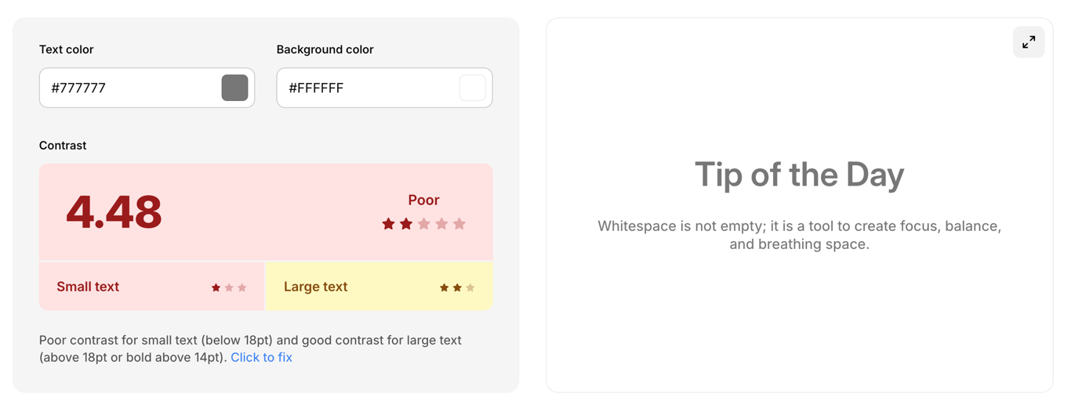
Figuur 1: Coolors.co contrast checker, waarin een voorbeeld gegeven wordt van een monochromatisch contrast van 4.48.
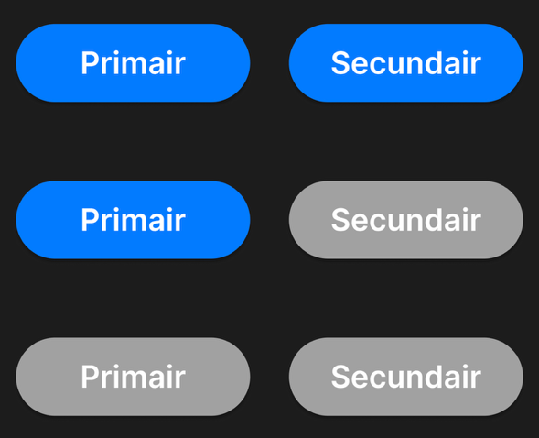
Naast leesbaarheid heeft kleur ook een hiërarchische functie. Een primaire actieknop in een verzadigde kleur trekt de blik van de gebruiker als eerste naar zich toe. Secundaire acties horen minder verzadigd of neutraal te zijn, zodat de gebruiker onbewust de juiste volgorde van handelingen volgt. Dit werkt echter alleen als kleur consistent wordt gebruikt: als elke knop op het scherm dezelfde kleur heeft, verdwijnt het hiërarchisch signaal volledig. In de blijage zie je 3 voorbeelden van een set knoppen, een waarbij ze beide onverzadigd zijn, een waar één van de knoppen verzadigd is, en in de derde set zijn ze beide verzadigd. Dit voorbeeld toont hoe contrast hetgene is wat je oog leidt.
Figuur 2: Knoppen met verschillende type's contrast

Kleurvoorkeur en kleurwaarneming bij ouderen
Kleur bepaalt niet alleen of een knop opvalt. De keuze beïnvloedt ook of een interface rustig, betrouwbaar en prettig aanvoelt. Er bestaat echter geen kleurenpalet dat voor alle ouderen werkt. Ouderen verschillen onderling in gezichtsvermogen, eerdere digitale ervaring en culturele associaties. Kleurvoorkeur is daarom een richtlijn die ontwerpers met de eigen doelgroep moeten toetsen, geen vaste regel.
Liu en Wang (2025) onderzochten de kleurconfiguratie van smartphone-apps voor ouderen. Hun deelnemers beoordeelden warme tinten met een hoge lichtheid en een middelmatige verzadiging gemiddeld als het prettigst. Donkere kleurenschema's en sommige koele tinten werden minder positief ervaren. Dit onderzoek is uitgevoerd in China, waardoor de uitkomst niet zonder meer voor elke doelgroep geldt. Het geeft wel een bruikbaar uitgangspunt: kies een lichte, rustige basis en gebruik een duidelijke accentkleur die niet schreeuwerig is.
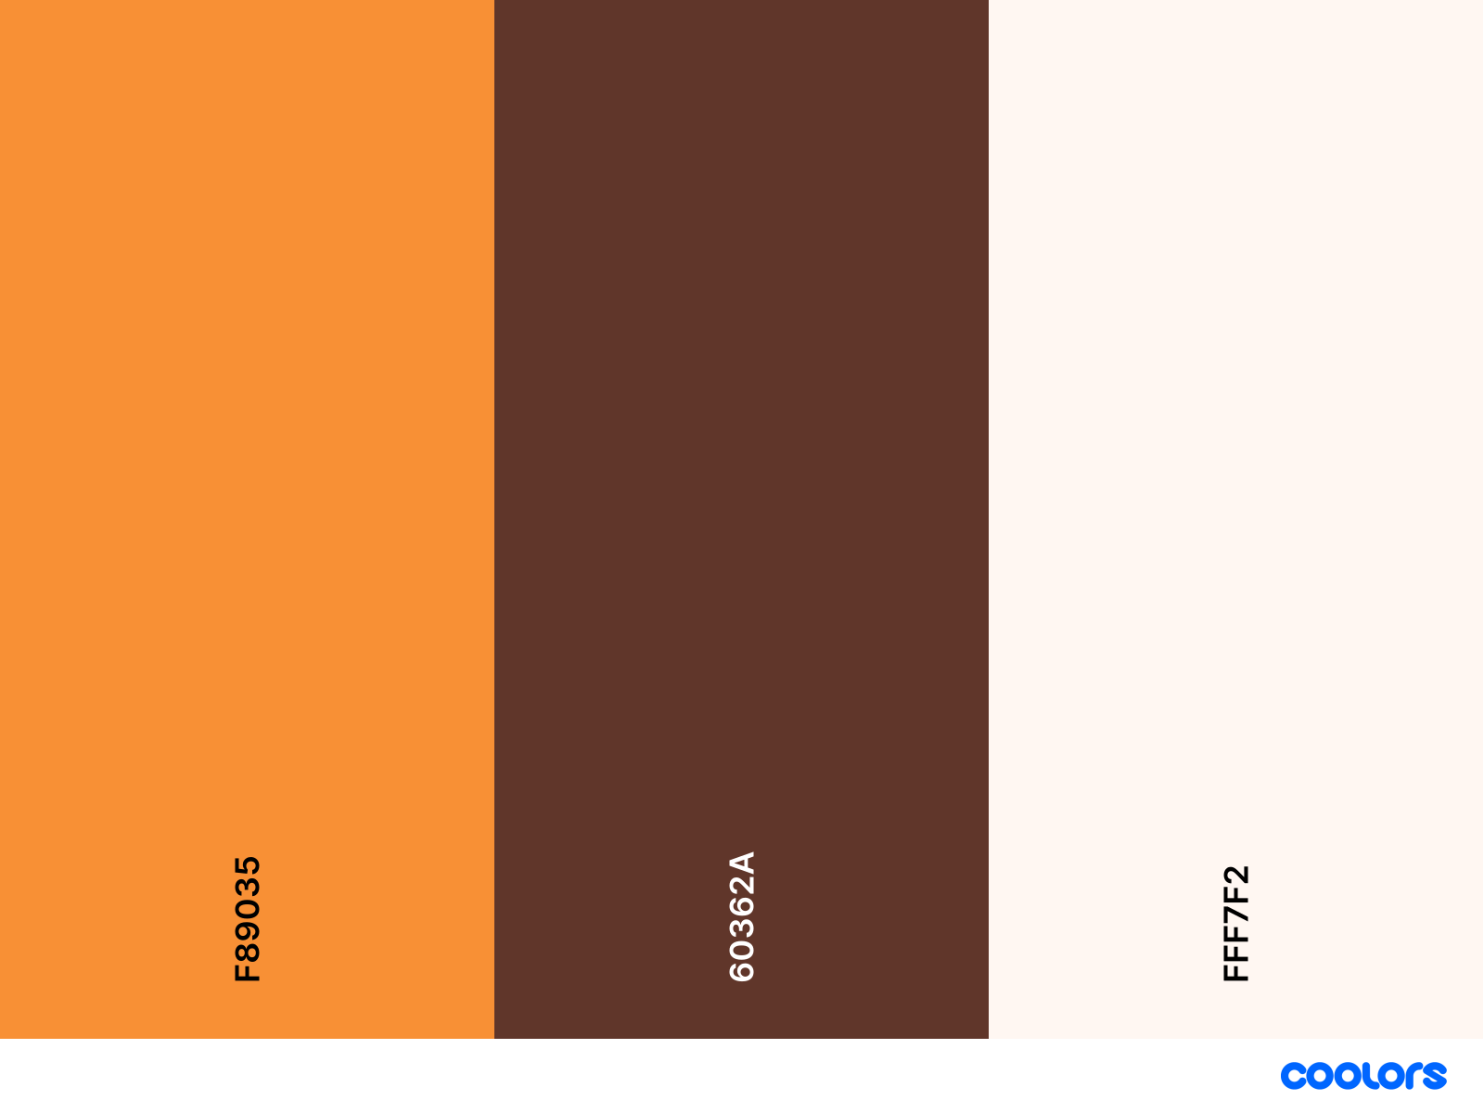
Figuur 3: Warm Kleurenpallet gemaakt op Coolors.co
Ook de manier waarop kleuren worden waargenomen verandert met de leeftijd. Van Leeuwen et al. (2023) vonden dat oudere volwassenen minder sterk reageren op verschillen in verzadiging, vooral bij groen en magenta. Suzuki et al. (2006) zagen bij kleurdoelen op een grijze achtergrond langere reactietijden bij oudere deelnemers, met name voor blauw en grijs. De vergeling van de ooglens speelt daarbij een rol. Voor een interface betekent dit dat subtiele verschillen, zoals lichtblauw tegenover lichtgrijs, geen betrouwbare manier zijn om informatie te onderscheiden. Donkere tekst op een lichte achtergrond blijft beter leesbaar dan een combinatie van vergelijkbare tinten.
Kleur moet bovendien nooit de enige drager van betekenis zijn. Wijk et al. (1999) lieten bij 80-jarigen zien dat kleurherkenning en voorkeur niet hetzelfde zijn: rood en geel waren makkelijker van elkaar te onderscheiden dan blauw en groen, terwijl blauw, groen en rood het hoogst scoorden als favoriete kleuren. Een foutmelding, geselecteerde optie of belangrijke knop heeft daarom naast kleur ook een duidelijk tekstlabel, pictogram of vormverschil nodig. Zo blijft de interface bruikbaar wanneer een gebruiker een kleur minder goed ziet of simpelweg een andere voorkeur heeft.

Grootte en Typografie

Grootte communiceert gewicht. Dat klinkt simpel, maar de cognitieve verklaring is iets ingewikkelder dan het op het eerste gezicht lijkt. Wanneer twee elementen op een scherm staan waarvan het ene groter is dan het andere, interpreteert het brein dit automatisch als een signaal van relatieve prioriteit: het grotere element vertegenwoordigt de hogere categorie, het kleinere de onderschikking. Dit is geen aangeleerd gedrag maar een basaal perceptueel principe dat voortkomt uit hoe het visuele systeem prikkels verwerkt nog voordat bewuste aandacht zich ergens op richt (Moore & Zirnsak, 2017).

Dit principe heeft directe gevolgen voor hoe typografische hiërarchie werkt. Een kop die slechts marginaal groter is dan de lopende tekst eronder, stuurt geen helder signaal. Het brein registreert het verschil niet snel genoeg om de structuur van een pagina in één oogopslag te doorgronden, wat betekent dat de gebruiker langer moet scannen voordat duidelijk wordt waar een sectie begint of wat de hoofdvraag van een formulier is.

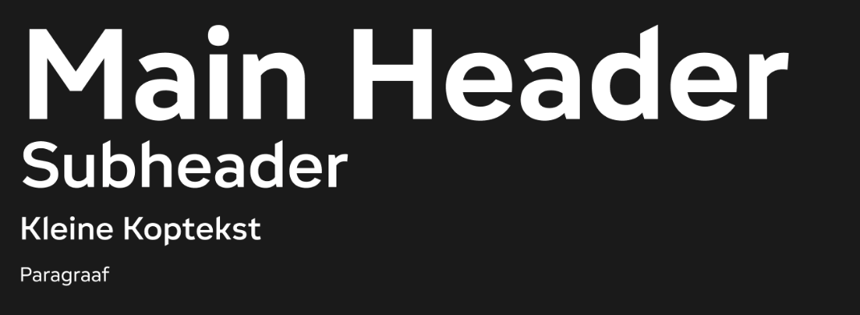
Pascual-Almenara et al. (2024) toonden in hun heuristische evaluatie van supermarkt- en bankwebsites aan dat onduidelijke typografische hiërarchie consistent naar voren kwam als een van de meest frequente usabilityproblemen, ook bij interfaces die verder goed waren ingericht. Het probleem zat niet in de inhoud maar in de verhouding tussen de tekstniveaus. Hieronder zie je een voorbeeld van hoe typografische hiërarchie eruit moet zien
Figuur 4: Typografische hiërarchie voorbeeld

Regelafstand werkt op een vergelijkbaar mechanisme. Wanneer regels te dicht op elkaar staan, moet het oog bij elke terugsprong naar links moeite doen om de juiste volgende regel te vinden. Dit verhoogt de cognitieve belasting niet omdat de tekst moeilijker is, maar omdat de motorische besturing van de blik extra werk vereist. Een regelafstand van 1,5 tot 1,75 keer de lettergrootte vermindert dit door de ruimtelijke scheiding tussen regels groot genoeg te maken om de blik soepel te laten bewegen (Amouzadeh et al., 2025).

De keuze van het lettertype beïnvloedt de hoeveelheid cognitieve inspanning die nodig is om individuele letters te herkennen. Schreefloze lettertypen (Sans Serif) zoals Arial of Noto Sans reduceren de visuele complexiteit per karakter, omdat de fijnere uitlopers van schreeflettertypen (Serif) op schermen met lagere pixeldichtheid of bij afnemend gezichtsvermogen moeilijker te onderscheiden zijn. Decoratieve lettertypes voegen nog een laag toe: het brein moet meer verwerkingsstappen doorlopen om de lettervorm te herkennen voordat het de betekenis kan verwerken. Cornejo (2026) benoemt dit als een vorm van onnodige extraneous cognitive load, precies het type belasting dat Sweller (1988) identificeerde als schadelijk voor taakprestatie omdat het werkgeheugencapaciteit verbruikt die de gebruiker beter kan besteden aan de taak zelf. In bijlage x zie je een overzicht van alle lettertypesoorten.
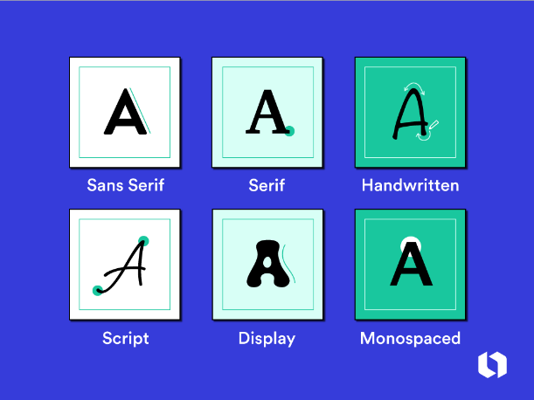
Figuur 5: Overzicht lettertype soorten, gehaald van Looka.com

Positie en scanpatronen
Positie op een scherm is niet neutraal. Het menselijk oog begint in Westerse leesculturen consequent linksboven en beweegt vervolgens horizontaal naar rechts, waarbij de aandacht bij elke volgende rij iets minder ver naar rechts reikt. Dit levert het bekende F-patroon op dat in oogmetingonderzoek steeds terugkeert. Qing et al. (2024) bevestigden via vragenlijsten onder 200 gebruikers dat tekst en kleur de meest invloedrijke visuele elementen zijn op webpagina's, en dat de positie van elementen de scanvolgorde sterk stuurt. 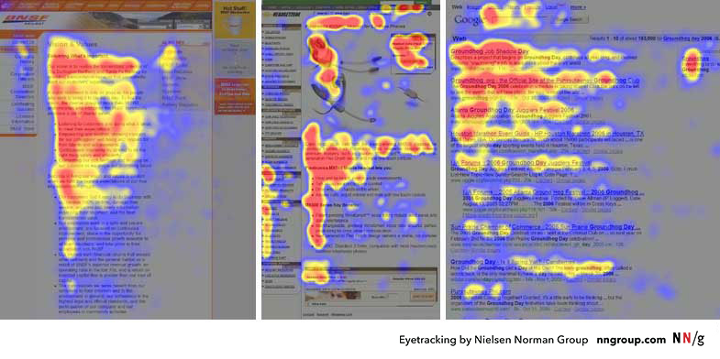
Figuur 6: Het F-scanpatroon, volgens Nielsen Norman group (https://www.nngroup.com/articles/f-shaped-pattern-reading-web-content-discovered/)
De verklaring voor dit patroon ligt deels in aangeleerde leesgewoonten en deels in de eerder beschreven saliency-route van visuele verwerking: elementen die hoog en links staan, worden eerder bereikt door de initiële bliksaccade. Huang et al. (2023) beschrijven hoe doelgerichte aandacht en saliency-gestuurde aandacht samenwerken. Bij een eerste blik op een onbekend scherm domineert de saliency-route: het oog gaat naar wat opvalt op basis van positie en contrast. Pas daarna neemt doelgerichte aandacht over, waarbij de gebruiker bewust zoekt naar wat hij nodig heeft. Elementen die in de initiële saliency-fase worden gemist, hebben een aanzienlijk kleinere kans om later alsnog opgemerkt te worden.
Dit heeft een concrete ontwerpconsequentie: de meest kritische actie of informatie hoort op een positie te staan die de initiële bliksaccade onderschept. Navigatie-elementen die consistent op dezelfde positie terugkeren, verminderen bovendien de zoektijd bij herhaald gebruik, omdat de gebruiker een ruimtelijk geheugen opbouwt voor de locatie van een element. Elke afwijking van die verwachte positie breekt dat geheugen en dwingt de gebruiker opnieuw te zoeken, wat ten koste gaat van werkgeheugencapaciteit die beter besteed kan worden aan de taak zelf (Arana-De las Casas et al., 2023).

Witruimte
Witruimte is in designdiscussies vaak een esthetisch argument. De cognitieve verklaring is echter functioneler. Witruimte bepaalt mede hoe het brein elementen groepeert. Volgens het Gestaltprincipe van nabijheid worden elementen die dicht bij elkaar staan automatisch als één eenheid gelezen, terwijl grotere tussenruimte een grens markeert. Een ontwerper die witruimte bewust inzet, stuurt daarmee de perceptuele groepering zonder dat de gebruiker daar actief over hoeft na te denken.
Daarnaast verlaagt witruimte de totale visuele dichtheid van een scherm, wat de hoeveelheid selectieve aandacht vermindert die nodig is om de structuur te doorgronden. Arana-De las Casas et al. (2023) toonden aan dat werkgeheugenbelasting toeneemt wanneer gebruikers tegelijkertijd moeten filteren welke elementen bij elkaar horen en welke actie zij moeten uitvoeren. Witruimte vermindert die filteropgave door de structuur al op perceptueel niveau zichtbaar te maken, nog voordat het werkgeheugen eraan te pas komt.

Consistentie en herkenbaarheid
Consistentie wordt in usability-literatuur vaak behandeld als een van de basisprincipes van goed ontwerp, maar de cognitieve reden waarom het werkt, verdient uitleg. Gebruikers bouwen bij elk nieuw scherm dat ze zien een mentaal model op: een interne representatie van hoe de interface is georganiseerd en wat er zal gebeuren als zij ergens op klikken. Dit model wordt gevormd op basis van eerder opgedane ervaringen, zowel binnen dezelfde applicatie als met andere interfaces.

Wanneer een interface consistent is in kleurgebruik, terminologie en plaatsing van elementen, kan de gebruiker dat mentale model sneller activeren en bevestigd zien. De cognitieve belasting van elk nieuw scherm daalt daardoor: de gebruiker hoeft de structuur niet opnieuw te leren maar herkent haar. Pascual-Almenara et al. (2024) identificeerden inconsistentie in terminologie en visuele vormgeving als het meest frequente zwaktepunt in hun heuristische evaluaties van acht websites, met een gemiddelde usabilityscore van slechts 57,88 procent. Dat is opmerkelijk, want de geëvalueerde platforms waren commercieel in gebruik en dus al door gebruikerstests heen gegaan. Het probleem was niet dat ontwerpers de principes niet kenden, maar dat consistentie bij uitbreiding van een interface door meerdere teams snel verloren gaat. Een mooi voorbeeld van interfaces van verschillende applicaties die hetzelfde zijn kan je terugzien in apps om elkaar berichten in te sturen. Hieronder zie je screenshots van instagram, whatsapp, imessage en telegram. Wat opvalt is dat de balken boven- en onderin vrijwel hetzelfde zijn. En dat al deze programma’s de zeflde stijl van bericht details rechtsonder van het bericht hebben.
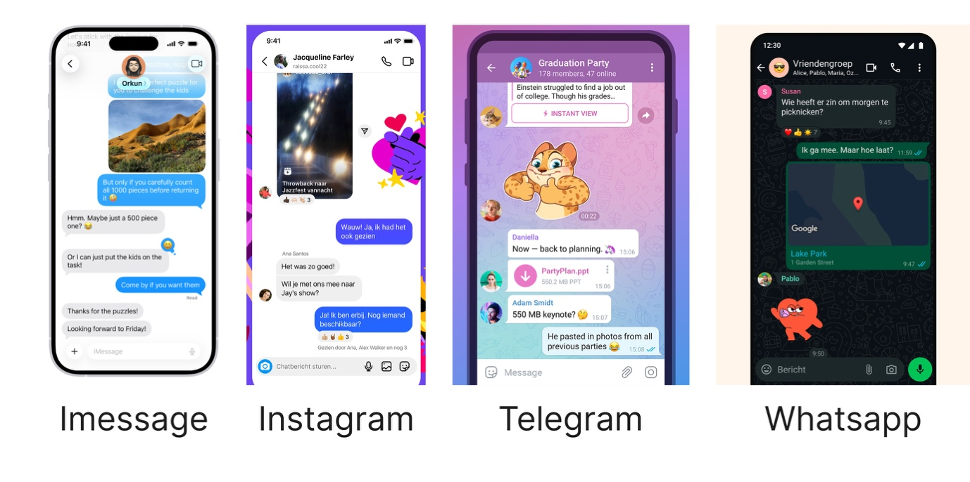
Figuur 7: Screenshots van vier grote bericht-apps
Dirin et al. (2023) voegen hier een dimensie aan toe die in puur functionele usability-analyses onderbelicht blijft: consistentie is niet alleen een kwestie van herkenning maar ook van vertrouwen. In hun model van feelings of being voor mobiele UX beschrijven zij hoe gebruikers een gevoel van veiligheid ontwikkelen wanneer een interface zich gedraagt zoals verwacht. Als een knop op scherm één een bepaald gedrag vertoont en een visueel identieke knop op scherm twee ander gedrag, wordt dat gevoel van veiligheid verstoord. De gebruiker begint te twijfelen aan zijn eigen begrip van de interface, wat leidt tot vermijdingsgedrag: minder snel op onbekende elementen klikken, taken niet afmaken, of de applicatie verlaten. Dit effect treedt op bij alle gebruikers, maar is sterker bij mensen die toch al minder zelfvertrouwen hebben in digitale omgevingen.

Feedback en foutpreventie
Feedback is de manier waarop een systeem communiceert wat het doet. Zonder feedback heeft de gebruiker geen informatie over de toestand van het systeem: is mijn invoer ontvangen, wordt de pagina geladen, is de actie geslaagd? Dit informatievacuüm dwingt de gebruiker tot gissen, wat werkgeheugen kost en frustratie genereert.

De cognitieve verklaring hiervoor is rechtstreeks verwant aan het concept van cognitieve belasting. Sweller (1988) onderscheidde intrinsieke belasting, die voortkomt uit de complexiteit van de taak zelf, van extraneous belasting, die voortkomt uit de manier waarop informatie is gepresenteerd. Ontbrekende feedback is een klassieke bron van extraneous belasting: de gebruiker besteedt denkkracht aan het reconstrueren van de systeemtoestand in plaats van aan de eigenlijke taak. Drungilas et al. (2024) koppelden dit aan meetbare emotionele reacties: in hun framework met geïntegreerde emotieherkenning correleerden uitdrukkingen van frustratie bij gebruikers sterker met het ontbreken van systeemfeedback dan met de inhoudelijke moeilijkheidsgraad van de taak. Een goed ingedeelde interface die de gebruiker in het ongewisse laat over wat er gebeurt, produceert evenveel frustratie als een slecht ingedeelde interface die wél feedback geeft.

Foutpreventie werkt op een aangrenzend mechanisme. Arana-De las Casas et al. (2023) toonden aan dat het werkgeheugen al zwaar belast raakt bij meervoudige gelijktijdige beslissingen. Als daarboven een fout gecorrigeerd moet worden, loopt de totale belasting op naar een niveau waarop de efficiëntie instort. Foutpreventie, door middel van duidelijke validatie van invoervelden, bevestigingsvragen bij onomkeerbare acties en het vermijden van destructieve knoppen zonder waarschuwing, vermindert de kans dat dit verzadigingspunt bereikt wordt. Het systeem neemt hiermee een deel van de bewakingstaak over die anders bij de gebruiker ligt, wat werkgeheugencapaciteit vrijmaakt voor de taak zelf.

Affordance – intuïtief ontwerp
Het concept affordance, door Donald Norman vertaald naar interfaceontwerp vanuit de ecologische psychologie van James Gibson, beschrijft de mate waarin een element zijn eigen gebruik communiceert. Een element met een sterke affordance laat zien wat ermee gedaan kan worden zonder dat de gebruiker dat hoeft te leren of te redeneren. De knop die eruitziet als iets waarop gedrukt kan worden, de schuifbalk die zijn richting suggereert, het tekstveld dat aangeeft dat er getypt kan worden: al deze elementen verminderen de beslissingslast bij de gebruiker omdat de interface zelf de instructie geeft.

De cognitieve grond hiervan ligt in wat Norman (1988) de perceived affordance noemde: niet de objectieve eigenschap van het element, maar de interpretatie ervan door de gebruiker op basis van eerder opgedane ervaringen. Dit betekent dat affordances niet universeel zijn. Wu et al. (2022) demonstreerden dit in een oogmetingstudie waarbij 54 medische iconen werden getoond aan ouderen met en zonder milde cognitieve achteruitgang. Platte, minimalistische iconen, de dominante stijl in modern interfacedesign, presteerden het slechtst: ouderen spenderen er significant meer tijd aan en maken meer zoekfouten bij het identificeren van de juiste functie. Skeuomorfische iconen gecombineerd met een tekstlabel scoorden het best. De verklaring is dat skeuomorfische iconen bestaande mentale modellen activeren, gebaseerd op de fysieke objecten die zij imiteren, terwijl abstracte flat icons nieuwe associaties vereisen die ouderen minder snel kunnen ophalen.

Amouzadeh et al. (2025) bevestigen dit in hun systematische review over 132 studies: vereenvoudigde navigatiestructuren en fouttolerante interfaces komen als de meest consistente aanbevelingen naar voren. Een fouttolerante interface accepteert dat gebruikersfouten zullen maken en ontwerpt de gevolgen daarvan beheersbaar, bijvoorbeeld door een ongedaanmaakoptie aan te bieden. Dit verschuift de verantwoordelijkheid van de gebruiker naar het systeem, wat cognitieve belasting verlaagt doordat de gebruiker minder voorzichtig hoeft te opereren uit angst voor onomkeerbare fouten.

2.2.5 Microinteracties en tijdsbeleving
Een micro-interactie is een klein, functioneel moment in een interface waarin het systeem reageert op een handeling of statusverandering van de gebruiker. Jergović et al. (2024, p. 229) definiëren het als een feedbackgebeurtenis die een taak helpt voltooien terwijl ze de interactie prettiger maakt, bijv. Het indrukken van een knop, het aanzetten van een schakelaar, het laden van een bestand. Zulke momenten zijn functioneel klein, maar niet irrelevant. Volgens dezelfde auteurs bestaat elke micro-interactie uit vier onderdelen: een trigger die de interactie start, regels die bepalen wat er gebeurt, feedback die de gebruiker informeert, en modi of herhaallussen die het gedrag bij herhaald gebruik sturen (Jergović et al., 2024, p. 230).

Het belang hiervan zit niet in esthetiek, maar in systeemstatus. Een interface die de gebruiker niet informeert over wat er gebeurt na een handeling, laat diegene raden of een actie geslaagd is. Jergović et al. (2024, p. 231) testten dit met een Figma-prototype van een simkaart-uitschakeling: 81 procent van de respondenten vond de waarschuwing nuttig, en 74 procent beoordeelde de bijbehorende schakelaaranimatie als prettig. Bij een tweede prototype, waarin gebruikers een bestand moesten uploaden, bleek het verschil tussen een goed en een slecht vormgegeven foutmelding direct door te werken in de stemming van de respondenten: wie een onduidelijke foutmelding kreeg, voelde zich vaker gefrustreerd dan wie een duidelijke succesmelding zag (Jergović et al., 2024, p. 236).

Dat micro-interacties niet neutraal zijn voor oudere gebruikers, blijkt uit het werk van Fang, Chun en Chu (2019). Zij vergeleken vier manieren om gezondheidsinformatie te tonen op wearables: tekst, diagram, statische afbeelding en animatie. De animatie-interface kreeg zowel bij jongere als oudere respondenten de hoogste bruikbaarheidsscore op de System Usability Scale, met een gemiddelde van 80 op 100 tegenover 47,7 voor het diagram (Fang et al., 2019, p. 10). Bij de oudere respondenten specifiek lag dat verschil nog groter: een gemiddelde SUS-score van 80,38 voor animatie tegenover 52,11 voor het diagram (Fang et al., 2019, p. 14). Ook op affectieve waardering scoorde animatie het hoogst, met een gemiddelde van 7,03 op een negenpuntsschaal tegenover 4,77 voor het diagram (Fang et al., 2019, p. 10). De onderzoekers verklaren dit doordat animatie minder cognitieve interpretatie vergt dan een diagram vol cijfers, en tegelijk een emotionele respons oproept die statische interfaces niet geven (Fang et al., 2019, p. 17).

Knop-animaties en interactiestaten
Een interactief element communiceert door verandering. Wanneer een gebruiker met de muis over een knop beweegt, hem indrukt of hem via het toetsenbord selecteert, moet dat verschil zichtbaar zijn voordat de eigenlijke actie plaatsvindt. Deze tussentoestanden, vaak hover, active en focus genoemd, zijn zelf micro-interacties. Ze bevestigen niets definitiefs, maar geven wel aan dat het systeem de aanwezigheid van de gebruiker heeft opgemerkt.

Het belang van deze staten wordt zichtbaar op het moment dat ze ontbreken. Drungilas et al. (2024, §3, Results) bouwden een framework dat gezichtsuitdrukkingen van gebruikers koppelt aan sessieopnames, om zo interfaceproblemen te ontdekken die traditionele usabilitytests missen. In een van hun testgevallen (Figuur 11) registreerde het systeem een cluster van boze emoties gelijktijdig met wat Hotjar automatisch markeerde als een "rage click": herhaald, snel klikken op hetzelfde element binnen een minuut. De onderzoekers herleiden dit naar een pijlknop waarvan het niet duidelijk was of hij al was ingedrukt, waardoor gebruikers er meerdere keren op tikten uit onzekerheid (Drungilas et al., 2024, §3, Results). Het probleem zat niet in de functionaliteit van de knop zelf, maar in de afwezigheid van een waarneembare toestandsverandering.

Voor toetsenbordgebruikers is deze eis vastgelegd in een formele norm. WCAG 2.1 Succescriterium 2.4.7 (Focus Visible) schrijft voor dat elk bedienbaar element via het toetsenbord een zichtbare focusindicator moet tonen (W3C, Understanding Success Criterion 2.4.7, sectie "Intent"). De norm noemt als voorbeelden een verticale streep in een tekstveld die aangeeft dat er getypt kan worden, of een zichtbare rand rond een knop die via Tab is bereikt (W3C, Understanding Success Criterion 2.4.7, sectie "Examples"). Deze eis is met name relevant voor mensen met aandachtsbeperkingen of beperkingen in het kortetermijngeheugen, die baat hebben bij een duidelijke visuele herinnering aan waar de interactie zich op dat moment bevindt (W3C, Understanding Success Criterion 2.4.7, sectie "Specific Benefits").

Voor oudere gebruikers vallen deze twee lijnen samen. Trage of afwezige feedback bij een knopstaat leidt tot twijfel over of een tik geregistreerd is, en die twijfel vertaalt zich, zoals bij Drungilas et al. te zien is, in herhaalde pogingen en frustratie. Bij verminderde motoriek of trager reactievermogen, kenmerken die vaker voorkomen bij oudere gebruikers, is het risico op zo'n onbedoelde dubbele tik nog groter dan bij jongere gebruikers.

Laad-indicatoren en tijdsperceptie
Wachten is nooit neutraal. Hoe lang een vertraging aanvoelt, hangt niet alleen af van de klok maar van waar de aandacht van de gebruiker naartoe gaat tijdens die vertraging. Wang et al. (2025, §2.1) bouwen dit uit vanuit de Attentional Gate Theory van Zakay en Block: hoe meer aandacht iemand richt op het verstrijken van tijd zelf, hoe langer die tijd subjectief aanvoelt. Een laadscherm is dus niet louter een technische noodzaak, maar een instrument dat de aandacht van de gebruiker kan sturen, weg van de klok.

Wang et al. (2025) testten dit met vier experimenten waarin ze een statische laadindicator (een stilstaande ring) vergeleken met een dynamische versie (dezelfde ring, maar draaiend). In het eerste experiment beoordeelden deelnemers die de dynamische animatie zagen de wachttijd als significant korter dan deelnemers die de statische versie zagen, ondanks een identieke objectieve duur van vijftien seconden (Wang et al., 2025, §4.2.4). Een mediatie-analyse in het tweede experiment liet zien dat dit effect volledig verklaard werd door verminderde aandacht voor het verstrijken van tijd zelf, en niet door een verschil in visuele aantrekkelijkheid van het scherm (Wang et al., 2025, §4.3.4). Interessant genoeg bleek dit effect afhankelijk van context: bij hoge taakbetrokkenheid, zoals tijdens een betaalproces, verdween het verschil tussen dynamische en statische animatie bijna volledig, terwijl het bij lage betrokkenheid, zoals casual browsen, sterk aanwezig bleef (Wang et al., 2025, §4.4.4).

Deze bevinding is relevant voor het ontwerpen van formulieren en bevestigingsschermen voor ouderen: net als bij de knop-staten uit 5.2 is de afwezigheid van beweging geen neutrale keuze, maar een keuze die de subjectieve duur van het wachten verlengt. Tegelijkertijd blijkt uit het werk van Nontasil en Tangmanee (2024, pp. 336–338) dat niet elke vorm van beweging hetzelfde effect heeft. Zij vergeleken vier varianten van voortgangsindicatoren op mobiele apps: een balk en een cirkel, elk met en zonder geribbeld patroon. Een voortgangscirkel zonder ribbeling verminderde de waargenomen vertraging het sterkst, terwijl een voortgangsbalk juist beter presteerde mét ribbeling (Nontasil & Tangmanee, 2024, p. 341). De onderzoekers concluderen dat vorm en patroon niet los van elkaar staan: welke indicator het beste werkt, hangt af van de specifieke combinatie (Nontasil & Tangmanee, 2024, p. 343).

Timing van de terugkoppeling zelf blijkt minstens zo belangrijk als de vorm ervan. Conrad et al. (2010, p. 417) onderzochten hoe voortgangsindicatoren in online vragenlijsten het afhaakpercentage beïnvloeden, en vonden dat vroege feedback een onevenredig grote invloed heeft op of iemand doorgaat. Wanneer de voortgangsindicator aan het begin een langzaam tempo suggereerde, haakte 21,8 procent van de respondenten af; wanneer diezelfde indicator begon met een snel tempo dat vervolgens vertraagde, daalde dat naar 11,3 procent, met een tussenliggend percentage van 14,4 procent bij een constant tempo (Conrad et al., 2010, p. 3, PMC-auteursversie). Voor oudere gebruikers, die volgens hoofdstuk 2 al gevoeliger zijn voor onduidelijke systeemstatus, is dit een aanwijzing dat het begin van een wachtproces zwaarder weegt dan het einde ervan.

De Nielsen Norman Group vertaalt dit soort bevindingen naar een praktische vuistregel die aansluit bij de duur-classificatie uit hoofdstuk 4: voor handelingen tussen de twee en tien seconden volstaat een eenvoudige, lusvormige animatie; voor alles langer dan tien seconden is een concrete percentage-indicator nodig, omdat gebruikers anders ongeduldig worden bij een indicator die geen daadwerkelijke voortgang lijkt te tonen (NN/g, Progress Indicators Make a Slow System Less Insufferable, sectie "Looped Animation"). Als illustratie van wat er misgaat zonder zo'n indicator noemt de NN/g-pagina een gebruikerstest waarin iemand geduldig vijftien minuten wachtte tot een tijdschriftnummer zou laden, zonder enig signaal dat het systeem nog actief was (NN/g, Progress Indicators Make a Slow System Less Insufferable, sectie "Looped Animation"). Precies dat scenario, een spinner die oneindig blijft draaien zonder voortgangsinformatie, is problematisch voor oudere gebruikers: zij kunnen niet inschatten of het systeem nog werkt of is vastgelopen, en hebben, zoals te zien was in 5.2, sowieso al meer moeite om onduidelijke systeemstatus te interpreteren.

Timing en snelheid van animaties
Niet elke animatie hoort bij elke situatie, en de snelheid waarmee een animatie beweegt, verandert wat ze communiceert. Yin et al. (2025, §Results) onderzochten drie ontwerpstrategieën voor het moment direct na een tik, wanneer een mobiele app een nieuwe pagina laadt, en vonden dat een laadicoon in een speelse, "hedonische" stijl niet alleen tot een hogere waargenomen laadsnelheid leidde dan een gewoon icoon, maar ook tot een hogere tevredenheid. Opvallend genoeg leidde de afwezigheid van elk icoon tot de laagste tijdsperceptie van de drie varianten, wat suggereert dat gebruikers zich minder bewust zijn van het wachten wanneer er helemaal niets te zien is dan wanneer er een neutraal icoon staat (Yin et al., 2025, §Results). Progressieve laadstrategieën, waarbij content stap voor stap verschijnt in plaats van in één keer, verminderden bovendien de subjectieve mentale belasting van het wachten het sterkst van alle geteste varianten (Yin et al., 2025, §Results).

Deze bevindingen raken aan een spanning die al eerder in dit hoofdstuk naar voren kwam: een animatie die te veel afleidt, is niet per se beter dan geen animatie, en het is de context, niet de aanwezigheid van beweging op zich, die bepaalt wat werkt. Pibernik et al. (2023, §Results) onderzochten dit vanuit een technisch perspectief en bevestigen dat semantische betekenis, dus een animatie die iets vertelt over wat er gebeurt in plaats van louter decoratief te zijn, de waargenomen wachttijd verkort en de tevredenheid verhoogt. Zij stellen daarbij een concrete technische ondergrens: elk frame van een animatie moet binnen 16 milliseconden gerenderd worden om een vloeiende beweging van 60 beelden per seconde te behouden (Pibernik et al., 2023, §Results). Onder die grens ervaren gebruikers een animatie als hortend, wat het tegenovergestelde effect heeft van de geruststelling die een laadindicator juist moet bieden.

Die technische ondergrens is geen abstractie. Biørn-Hansen, Grønli en Ghinea (2019, §Results) maten hoeveel frames daadwerkelijk correct gerenderd worden op verschillende mobiele platformen en vonden grote verschillen: op Android vertoonden alle geteste cross-platform frameworks, inclusief de systeemeigen implementatie, aanzienlijke aantallen haperende frames tijdens complexere animaties, met Xamarin als slechtst presterende framework op dit punt (Biørn-Hansen et al., 2019, §Results). Voor een ontwerper betekent dit dat de keuze van technisch platform meetelt in of een animatie daadwerkelijk de vloeiendheid haalt die nodig is om als geruststellend te worden ervaren in plaats van als storend. Voor oudere gebruikers, die volgens Fang et al. (2019, zie 5.1) al gevoeliger zijn voor de emotionele toon van een interface dan voor de informatiedichtheid ervan, is een haperende animatie een dubbel risico: ze mist niet alleen de functionele geruststelling die een vloeiende animatie biedt, maar kan bovendien een indruk van onbetrouwbaarheid wekken die het vertrouwen in de rest van de interface aantast.

Easing curves in animaties
Een easing curve, ook wel versnellingscurve, bepaalt hoe de snelheid van een animatie tijdens de looptijd verandert. Op de horizontale as staat de tijd en op de verticale as de voortgang van de beweging. Bij een lineaire curve beweegt een element voortdurend even snel. Een ease-in-curve begint langzaam en versnelt. Een ease-out-curve doet het omgekeerde: het element komt snel in beweging en remt af voordat het stopt. Ease-in-out combineert beide, met een rustig begin en einde.
Het nut van easing is dat een overgang niet alleen mooier, maar ook begrijpelijker wordt. De snelheidsverandering laat zien dat een element vertrekt, aankomt of van toestand verandert. Daardoor kan de gebruiker de relatie tussen de oude en de nieuwe situatie blijven volgen. Een passende curve geeft bovendien meteen feedback op een handeling en voorkomt dat een overgang aanvoelt als een plotselinge sprong of als vertraging van het systeem. Easing ondersteunt zo de visuele hiërarchie, de oriëntatie op het scherm en het vertrouwen dat de interface op de invoer reageert.
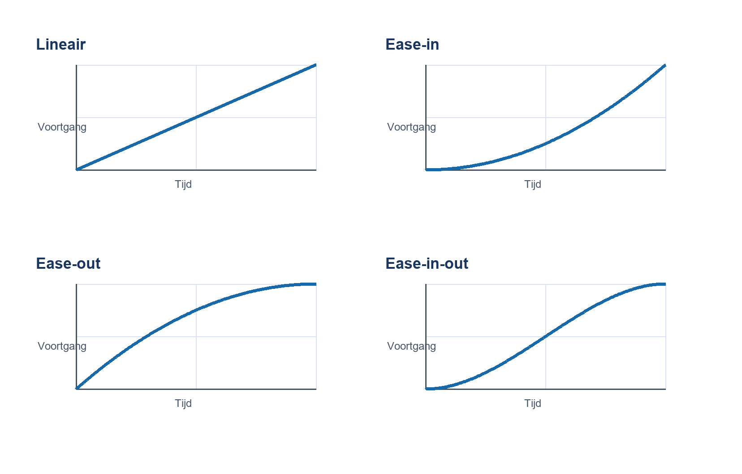
Figuur. Vier veelgebruikte easing-curves. De horizontale as geeft tijd weer; de verticale as geeft de voortgang van de animatie weer. Bron: eigen visualisatie op basis van W3C (2023).
De keuze voor een curve beïnvloedt hoe gebruikers een beweging ervaren. Een lineaire curve voelt constant en voorspelbaar, maar bij een venster of knop vaak ook mechanisch, omdat echte voorwerpen meestal versnellen en afremmen. Een ease-in-curve voelt eerst terughoudend en daarna steeds sneller. Bij het openen van een scherm kan dat begin als trage feedback worden ervaren, maar bij een element dat verdwijnt past het goed: het vertrekt rustig en is daarna snel uit beeld. Een ease-out-curve voelt juist direct en responsief, omdat in het begin al veel beweging zichtbaar is; de rustige afremming maakt duidelijk waar het element eindigt. Ease-in-out voelt evenwichtig en natuurlijk doordat zowel het vertrek als de aankomst geleidelijk verloopt. Springende, elastische of sterk doorschietende curves worden vaker als speels en energiek ervaren, maar kunnen bij functionele feedback ook afleiden of de indruk geven dat de handeling nog niet is afgerond. Lineaire beweging blijft wel geschikt voor een voortgangsbalk, omdat een gelijkmatige snelheid daar een eerlijk beeld van de verstreken en resterende tijd geeft.
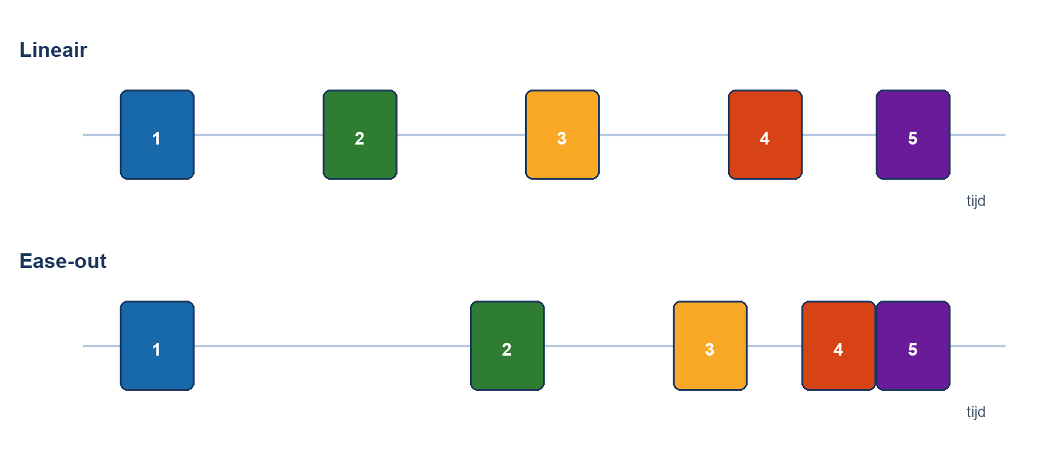
Figuur. Vijf momenten uit dezelfde verplaatsing. Bij ease-out legt het element aan het begin meer afstand af en komt het aan het einde rustig tot stilstand. Bron: eigen visualisatie op basis van W3C (2023).
De curve mag een reactie van het systeem verduidelijken, maar mag die reactie niet vertragen. Ge et al. (2024) vonden dat gebruikers een interface minder vloeiend ervaren wanneer de vertraging na een klik of de tijd tot het laden toeneemt. Een animatie hoort daarom onmiddellijk na de handeling te starten en kort te blijven. Kim et al. (2023) vergeleken onder meer ease-in en ease-out in schermovergangen. Hun resultaten laten zien dat de waargenomen duur en tevredenheid afhangen van de combinatie van overgang, curve en tussenpauze. In hun test leverde een korte tussenpauze van 150 milliseconden meer tevredenheid op dan langere wachttijden.
Voor oudere gebruikers is de functie van de animatie belangrijker dan het decoratieve effect. Onderzoek naar bewegingswaarneming laat zien dat oudere waarnemers meer verschil in snelheid nodig hebben om twee bewegingen van elkaar te onderscheiden en vooral bij langzame tot middelmatige beweging meer moeite kunnen hebben met het waarnemen van samenhang (Snowden & Kavanagh, 2006). Daarnaast noemt W3C bij oudere webgebruikers onder meer een afnemende concentratie, grotere afleidbaarheid en beperkingen in het kortetermijngeheugen (W3C, 2025). Een abrupte of onrustige curve kan daardoor extra aandacht opeisen, terwijl een curve met een lange, trage start twijfel kan veroorzaken over de vraag of een tik wel is geregistreerd. Voor binnenkomende elementen is een rustige ease-out daarom vaak geschikt: de reactie is onmiddellijk zichtbaar en het afremmen geeft tijd om de eindpositie te volgen. Ease-in-out past goed bij verplaatsingen tussen twee zichtbare toestanden, omdat begin en einde beide geleidelijk zijn. Vermijd sterke overshoot, stuiterende effecten en onnodig grote bewegingen, en respecteer de instelling voor verminderde beweging. Zo ondersteunt de animatie de oriëntatie zonder met tekst of belangrijke informatie te concurreren. Dit is geen vaste regel voor iedere oudere gebruiker: test duur en curve met de doelgroep en bied waar mogelijk een alternatief met weinig of geen beweging.

2.2.6 Toepassing van ontwerpprincipes voor ouderen
De besproken theorie vormt het uitgangspunt voor ons onderzoek naar de vraag hoe gebruikersinterfaces toegankelijker kunnen worden gemaakt voor ouderen. We richten ons op mensen van 65 jaar en ouder met weinig digitale ervaring. Met enkele schermen in Figma (ontwerpprogamma) willen wij onderzoeken wat veranderingen in tekstgrootte, navigatie, contrast en animaties bijdragen aan het uitvoeren van taken. Dit onderdeel onderbouwt de keuzes voor die schermen. De precieze taken, varianten en testprocedure worden uitgewerkt in de onderzoeksmethode.

Concrete ontwerprichtlijnen
Amouzadeh et al. (2025) noemen in hun systematische review onder meer leesbare tekst, vereenvoudigde navigatie en voldoende contrast als terugkerende aandachtspunten voor mobiele interfaces voor ouderen. De review geeft daarmee richting aan onze ontwerpkeuzes. De onderzochte toepassingen en gebruikersgroepen verschillen echter, waardoor we hieruit geen vaste combinatie kunnen afleiden die voor al onze deelnemers het beste werkt. Wij gebruiken de richtlijnen om vergelijkbare schermvarianten te ontwerpen en formuleren verwachtingen die we nog moeten toetsen.

Tekstgrootte
Bij tekstgrootte verwachten we dat grotere letters het lezen en herkennen van informatie kunnen ondersteunen. Yeh (2020) onderzocht tekstgrootte en knoppositie bij de bediening van een touchscreen voor zorgapparatuur door ouderen. Een lettergrootte uit die specifieke opstelling is echter geen algemeen voorschrift voor ons prototype: ook het scherm, de kijkafstand, het gebruikte schrift en de hoeveelheid tekst spelen mee.
We willen daarom dezelfde informatie in verschillende tekstgroottes aanbieden. Een denkbaar voorbeeld is een instructie boven een keuzeveld die in de ene variant groter wordt weergegeven dan in de andere. Het lettertype zal waarschijnlijk sans-serif zijn en binnen de vergelijking gelijk blijven. We kiezen pas tijdens het ontwerpen de exacte groottes. Daarbij letten we op tekstafbreking en extra scrollen: als grotere tekst ook de indeling verandert, kan dat mede verklaren waarom een taak anders verloopt.
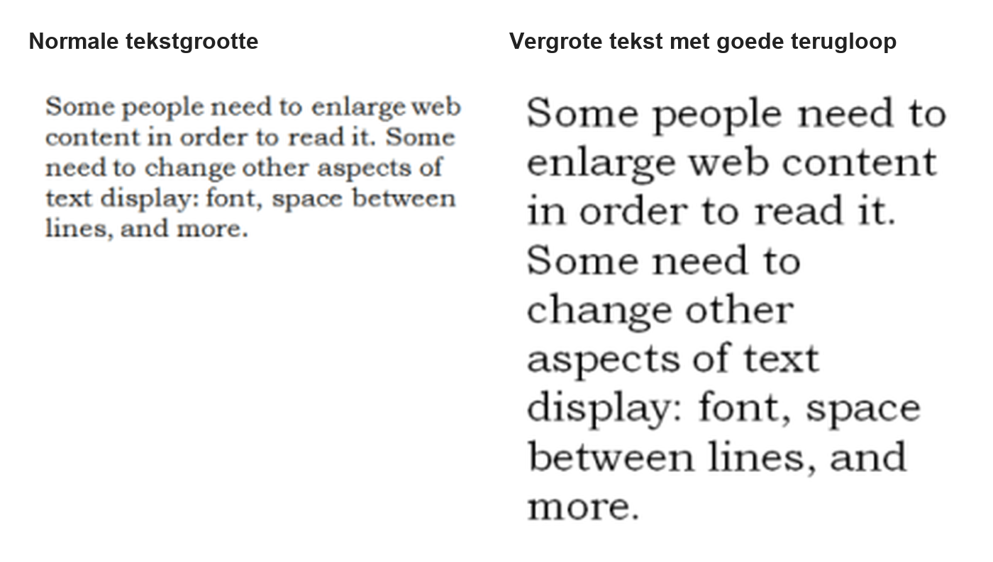
Figuur. Normale en vergrote tekst waarbij de inhoud binnen de beschikbare breedte terugloopt. Bron: aangepast van World Wide Web Consortium (z.d.-b).

Navigatie
Voor navigatie vertalen we de theorie over herkenbaarheid en mentale belasting naar zichtbare keuzes, begrijpelijke benamingen en een herkenbare manier om terug te gaan. Zo hoeft de gebruiker minder te onthouden over de route door de interface. Zhou et al. (2022) onderzochten taakprestaties bij verschillende interfaces en vonden aanwijzingen dat onder meer indeling en informatiedichtheid van belang zijn. Hun studie betrof zestien deelnemers van 55 tot 76 jaar en een inlogtaak. Dat geeft aanknopingspunten, maar bewijst nog niet welke navigatie voor onze doelgroep en taken het beste werkt.
Een mogelijke vergelijking is een menu waarin de keuzemogelijkheden direct zichtbaar zijn tegenover een menu dat eerst geopend moet worden. Welke vergelijking we gebruiken, wordt in de methode vastgelegd. Daarbij moeten we precies beschrijven wat er verandert. Wanneer tegelijk de benamingen, het aantal stappen en de plaats van knoppen verschillen, onderzoeken we een combinatie van navigatiekeuzes. We kunnen een eventueel voordeel dan niet uitsluitend aan één van die veranderingen toeschrijven.
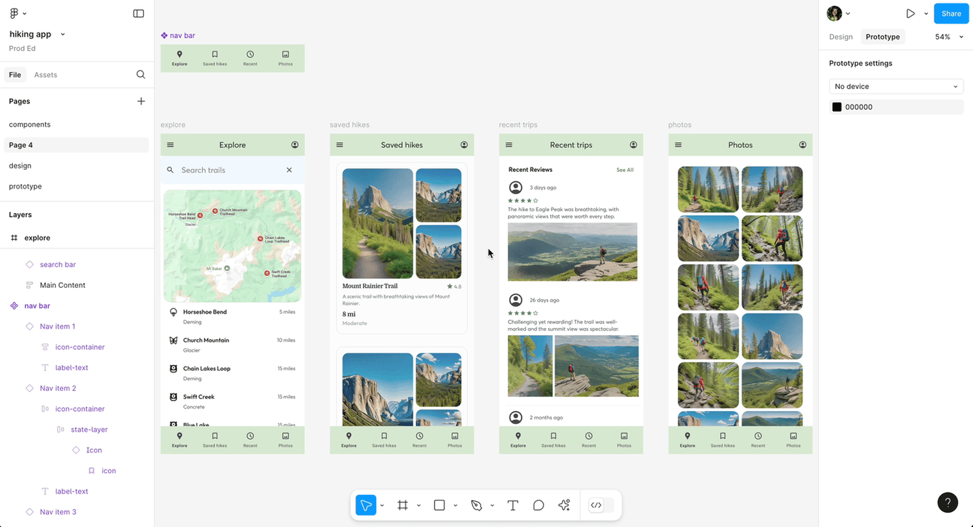
Figuur. Figma-voorbeeld van een vaste, zichtbare navigatiebalk die op meerdere mobiele schermen terugkomt. Bron: Figma (z.d.).

Contrast
Bij contrast gaat het om het onderscheid tussen tekst of bedieningselementen en hun achtergrond. WCAG 2.2 hanteert voor gewone tekst op niveau AA een contrastverhouding van minimaal 4,5:1 en voor grote tekst minimaal 3:1. Grote tekst betekent binnen deze richtlijn ten minste 18 punt, of 14 punt bij vette tekst. Dit zijn toegankelijkheidscriteria en geen garantie dat iedere oudere de tekst even gemakkelijk leest (World Wide Web Consortium [W3C], 2023).
Het voorlopige warme kleurenpalet staat los van de vraag hoeveel contrast nodig is. Donkerbruine tekst op een lichte crèmekleurige achtergrond kan bijvoorbeeld duidelijk afsteken, terwijl lichtbeige tekst op dezelfde achtergrond weinig onderscheid biedt. We zullen de contrastverhoudingen van de gekozen kleuren controleren en in de methode vastleggen welke waarden worden vergeleken. Binnen deze vergelijking blijven tekstgrootte en navigatie zoveel mogelijk gelijk. Onze verwachting is dat duidelijker contrast het herkennen van informatie ondersteunt; of dit ook minder fouten en onzekerheid oplevert, moet uit de test blijken.

Figuur. Hetzelfde navigatie-element met onvoldoende en voldoende tekstcontrast. Bron: aangepast van World Wide Web Consortium (z.d.-a).

Animaties
Animaties krijgen in ons prototype een gerichte functie: een verandering verduidelijken of de aandacht naar relevante informatie leiden. Een voorbeeld is een bevestiging die na een handeling kort verschijnt en daarna zichtbaar blijft. Een ander voorbeeld is een korte overgang die laat zien hoe een geopend onderdeel aansluit op de vorige toestand. We willen onderzoeken of zulke beweging helpt om te begrijpen wat er gebeurt.
Een bruikbare vergelijking is dezelfde verandering met en zonder animatie, waarbij de uiteindelijke informatie gelijk blijft. Ook zonder beweging moet zichtbaar zijn dat de handeling is uitgevoerd; anders vergelijken we niet alleen animatie, maar ook de aanwezigheid van feedback. De curve en duur worden tijdens het ontwerpen gekozen. Een rustige ease-out kan een kandidaat zijn voor een verschijnend element, maar we beschouwen deze curve niet vooraf als de beste voor ouderen. W3C beschrijft dat beweging door interactie bij sommige gebruikers klachten kan veroorzaken en dat niet-essentiële bewegingsanimaties uitgeschakeld moeten kunnen worden om aan criterium 2.3.3 op niveau AAA te voldoen (W3C, 2025). Een variant met weinig of geen beweging is daarom ook een relevant ontwerpuitgangspunt.

Expressive design en Material 3
Material 3 dient als inspiratie voor een samenhangende vormgeving en herkenbare reacties op handelingen. Google beschrijft Material 3 Expressive als een ontwikkeling binnen het ontwerpsysteem waarin ook de emotionele ervaring een rol speelt. De uitwerking kan volgens Google zowel rustig als uitgesproken zijn (Google, z.d.-a). Voor ons onderzoek is vooral de rustige toepassing bruikbaar: belangrijke keuzes moeten opvallen en reacties moeten begrijpelijk zijn.
We denken bijvoorbeeld aan een duidelijk herkenbare hoofdknop en een zichtbare geselecteerde toestand. Als iemand een optie kiest, kan een markering samen met een tekstlabel aangeven welke keuze actief is. Een korte overgang kan die verandering ondersteunen. Dit zijn voorgenomen toepassingen in ons eigen prototype. Het gebruik van Material 3 bewijst op zichzelf niet dat een scherm toegankelijk is voor 65-plussers met weinig digitale ervaring. Dat zal uit onze vergelijking moeten blijken.
We onderzoeken bovendien geen volledig Material 3-ontwerp tegenover een ander ontwerpsysteem. De inspiratie wordt verwerkt in de gezamenlijke basis van de schermen. Vervolgens variëren we de vier gekozen kenmerken. Zo blijft de aandacht bij tekstgrootte, navigatie, contrast en animaties en wordt een algemene stijlvoorkeur niet verward met het effect van een specifieke aanpassing.

Het prototype als onderzoeksmiddel
Het prototype wordt een beperkte omgeving voor één handeling: een afspraak plannen. We maken in Figma dezelfde boekingsroute met enkele ontwerpvarianten. Deelnemers kiezen telkens een dienst, datum en tijd, controleren hun keuze en bevestigen de afspraak. Vooraf leggen we vast welke eigenschap per vergelijking verandert en welke onderdelen gelijk blijven. De definitieve schermen en afspraakscenario's volgen uit de methode en het ontwerpwerk.
We streven naar ongeveer 25 deelnemers van 65 jaar en ouder met weinig digitale ervaring. Tijdens het onderzoek willen we taakduur en fouten vastleggen en nagaan hoeveel frustratie en onzekerheid deelnemers ervaren. Frustratie gaat hierbij over ergernis tijdens het uitvoeren van een taak; onzekerheid over twijfel aan de juiste vervolgstap of aan het slagen van een handeling. Deze ervaringen zijn niet rechtstreeks af te leiden uit een langere taakduur of een gezichtsuitdrukking. In de methode werken we uit hoe we deelnemers ernaar vragen en hoe observaties daarbij worden gebruikt.
Een kortere taakduur is voor ons niet automatisch voldoende om een variant toegankelijker te noemen. Een deelnemer kan sneller klaar zijn en toch meer fouten maken of meer twijfelen. We zullen de uitkomsten daarom naast elkaar bekijken. Ook kunnen verschillende aanpassingen bij verschillende taken helpen. Uitspraken over wat het meeste bijdraagt, zullen betrekking hebben op de gekozen varianten, taken en deelnemers; onze test levert geen algemene rangorde voor alle ouderen en alle interfaces op.
Hiermee is onderbouwd welke ontwerpkenmerken we gaan onderzoeken en waarom. De onderzoeksvraag en verwachtingen worden in het volgende onderdeel vastgelegd. Daarna beschrijft de onderzoeksmethode hoe we varianten van dezelfde boekingstaak vergelijken en hoe we tijd, fouten, frustratie en onzekerheid meten. Daar werken we ook uit hoe we omgaan met oefeneffecten en verschillen in digitale ervaring.

3. Onderzoeksvragen

3.1 Hoofd- en deelvragen
In dit onderzoek vertalen we de literatuur over toegankelijk interfaceontwerp naar een werkend lokaal webprototype van een fictieve zorgpraktijk. We onderzoeken tekstgrootte, navigatie, contrast en functionele animaties afzonderlijk, vergelijken een basisontwerp met een gecombineerd ontwerp en testen het effect van twee laadschermen bij gelijke wachttijd. De zes A/B-vergelijkingen gebruiken telkens de boekingstaak. Twee aanvullende informatieopdrachten en een fictieve inlogopdracht per deelnemer onderzoeken de overige sitefuncties verkennend; deze tellen niet mee in de A/B-uitkomsten.
Onze hoofdvraag luidt:
Hoe kunnen tekstgrootte, navigatie, contrast en functionele animaties bijdragen aan een interface waarmee ouderen van 65 jaar en ouder met weinig digitale ervaring zelfstandig en met zo min mogelijk frustratie en onzekerheid een afspraak plannen?
Met toegankelijkheid bedoelen we hier in de eerste plaats dat deelnemers zelfstandig een afspraak kunnen boeken en daarbij weinig frustratie en onzekerheid ervaren. Taakduur en fouten helpen om de uitkomsten te begrijpen. We onderzoeken daarmee een afgebakend onderdeel van digitale toegankelijkheid: de bruikbaarheid van deze boekingsroute voor onze deelnemers.
De hoofdvraag werken we uit in vijf deelvragen:
1. In hoeverre helpt grotere tekst ouderen om een afspraak zelfstandig en met minder frustratie en onzekerheid te plannen?
2. In hoeverre helpt direct zichtbare navigatie binnen de boekingsroute ouderen om een afspraak zelfstandig en met minder frustratie en onzekerheid te plannen, vergeleken met dezelfde navigatie achter een menu?
3. In hoeverre helpt een hoger contrast tussen tekst en achtergrond ouderen om een afspraak zelfstandig en met minder frustratie en onzekerheid te plannen?
4. In hoeverre helpen functionele animaties tijdens de boekingsroute en op het bevestigingsscherm ouderen om de voortgang en afronding te herkennen, vergeleken met dezelfde schermen zonder beweging?
5. In hoeverre beïnvloedt een skeletonscherm tijdens een even lange vertraging het geduld, de onzekerheid en de frustratie bij het boeken, vergeleken met een leeg laadscherm?
De vergelijking van de twee volledige ontwerpen gebruiken we om de hoofdvraag te beantwoorden. Daarbij onderzoeken we het gezamenlijke resultaat van de aanpassingen. Visuele hiërarchie is onderdeel van het volledige ontwerp; we meten de afzonderlijke bijdrage daarvan niet.

3.2 Hypothese
Wij verwachten dat ouderen met weinig digitale ervaring in het aangepaste ontwerp vaker zelfstandig een afspraak boeken en lagere scores voor frustratie en onzekerheid geven dan in het basisontwerp. Van contrast en de visuele hiërarchie in het volledige ontwerp verwachten we veel voordeel, omdat belangrijke informatie daardoor beter herkenbaar kan worden. Zhou et al. (2022) vonden bij verschillende inloginterfaces aanwijzingen dat kleurgebruik, indeling en informatiedichtheid samenhangen met taakprestaties en kijkgedrag. W3C (2023) stelt bovendien minimumcriteria aan tekstcontrast. Deze bronnen ondersteunen het belang van de ontwerpkeuzes, maar bewijzen niet dat contrast bij onze deelnemers het grootste effect zal hebben. Dat blijft onze verwachting. Omdat we geen oogbewegingen meten, kunnen we ook niet vaststellen waar deelnemers als eerste naar kijken.

Tekstgrootte kan ook veel invloed hebben. Yeh (2020) vond bij een touchscreen voor een bloeddrukmeter dat grotere letters de bediening door oudere deelnemers konden versnellen. Dat ondersteunt onze keuze om tekstgrootte te onderzoeken, maar bepaalt niet welke grootte bij onze taken het beste werkt. Wij vergelijken 16 met 24 ontwerppixels, overeenkomstig 1 en 1,5 root element (rem) bij een basisgrootte van 16 pixels. We verwachten een voordeel van 24 pixels, zolang de grotere tekst niet tot hinderlijk afbreken of extra zoeken en scrollen leidt. Met twee groottes kunnen we geen optimale bovengrens vaststellen.
Voor navigatie verwachten we dat een direct zichtbaar menu minder zoekwerk en twijfel veroorzaakt dan een verborgen menu. Bij animaties verwachten we hoogstens een voordeel wanneer de beweging een verandering verduidelijkt. Dezelfde beweging kan ook afleiden. Daarom vergelijken we een korte overgang met een onmiddellijke verandering, waarbij beide varianten dezelfde blijvende bevestiging geven. Lagere onzekerheid zonder verlies van zelfstandig slagen zou de meerwaarde van die animatie ondersteunen.

4. Onderzoeksmethode

4.1 Onderzoeksopzet
We voeren een vergelijkend gebruikersonderzoek uit en registreren het volgende: zelfstandig slagen, taakduur, fouten en beoordelingen op een vijfpuntsschaal. Daarnaast observeren we het gebruik en bespreken we wat deelnemers ervaren.
Iedere deelnemer voert twaalf boekingen uit: zes taakparen met telkens variant A en B. Daarnaast voeren deelnemers twee verkennende informatieopdrachten en een fictieve inlogopdracht uit zonder een afspraak te maken. Er zijn dus vijftien taken per volledige sessie. De drie extra opdrachten staan buiten de zes gepaarde A/B-vergelijkingen en krijgen een eigen registratie en analyse.
We streven naar 25 deelnemers: 13 op smartphone en 12 op desktop. Iedereen test alle zes taakparen op een apparaat. We wijzen bij voorkeur een apparaat toe waarmee de deelnemer enige ervaring heeft. De verdeling is daardoor niet volledig willekeurig. We vergelijken varianten eerst binnen ieder apparaattype en trekken geen causale conclusie over welk apparaat beter is.

4.2 Deelnemers en selectie
We werven deelnemers vanaf 65 jaar, die Nederlandse instructies begrijpen en op het toegewezen apparaat kunnen tikken of met een muis kunnen klikken. We zoeken mensen met weinig digitale ervaring; volledig zelfstandig gebruik van complexe toepassingen is geen voorwaarde.
Voor de selectie vragen we hoe vaak iemand het apparaat en digitale diensten gebruikt en of online een afspraak plannen zelfstandig lukt. Deelnemers kiezen: zelfstandig zonder moeite; zelfstandig met moeite; alleen met hulp; of nooit gedaan/weet ik niet. We rekenen iemand tot de groep met weinig digitale ervaring als plannen niet zonder moeite lukt, of als dit nooit is gedaan en digitale diensten niet dagelijks worden gebruikt. Dit is een praktische afbakening voor ons onderzoek, geen gevalideerde test van digitale vaardigheid.
We registreren leeftijd in jaren, gebruiksfrequentie, ervaring met het toegewezen apparaat, ervaring met online afspraken plannen en gebruikte hulpmiddelen. De steekproef is een gemakssteekproef. Deelnemers uit onze eigen omgeving vertegenwoordigen niet alle ouderen. We rapporteren het uiteindelijke aantal deelnemers, afwijzingen op basis van de selectiecriteria en eventuele uitval.

4.3 Prototype en ontwerpvarianten
We gebruiken een werkend lokaal webprototype met een fictieve praktijkwebsite. De onderzoeker kiest eerst met schakelknoppen op een apart startscherm het taakpaar, de A/B-variant en de opdrachtversie. Na de startknop ziet de deelnemer de publieke homepage. De boekingsroute loopt vervolgens via dienst kiezen, datum kiezen, tijd kiezen, controleren en een volledig scherm met de bevestiging. Dezelfde route werkt op smartphone en desktop; alleen de schermindeling past zich aan. Ook de overige informatiepagina's, de zoekbalk en het fictieve inloggen zijn aanklikbaar.
In de afzonderlijke vergelijkingen veranderen we alleen het onderzochte kenmerk en de onvermijdelijke gevolgen ervan. Tekstinhoud, lettertype, labels, functies en niet-onderzochte vormgeving blijven gelijk. Als grotere tekst bijvoorbeeld meer regels inneemt, leggen we dat vast. Zo'n gevolg hoort bij deze concrete tekstvergroting, maar kan mede verklaren waarom een taak anders verloopt.
De hieronder genoemde waarden zijn ontwerpkeuzes voor ons experiment. We controleren ze met een proeftest en leggen de definitieve instellingen vast voordat de 25 deelnemers beginnen. Aanpassingen na de proeftest worden in de definitieve methode verwerkt. Tijdens de hoofdmeting wijzigen we het ontwerp niet op basis van tussentijdse resultaten.

4.3.1 Tekstgrootte en deelvraag 1
De taak is een afspraak plannen via de volledige boekingsroute. In dit taakpaar verschilt alleen de relevante tekstgrootte: variant A gebruikt 16 ontwerppixels en variant B 24. Het prototype gebruikt lokaal meegeleverde Noto Sans met dezelfde relatieve regelhoogte van 1,5. Bij een basisgrootte van 16 pixels komt dit overeen met 1 en 1,5 rem. We controleren de werkelijk gerenderde tekstmaten en terugloop op smartphone en desktop.
Knoppen en keuzelijsten krijgen in beide varianten dezelfde positie en voldoende ruimte voor de grotere tekst. Contrast, navigatie, beschikbare afspraken en de boekingsstappen blijven gelijk. We noteren of deelnemers moeten scrollen, gegevens verkeerd lezen of een keuze missen. Zo verbinden we de uitkomsten van de volledige boeking met concrete leesproblemen.

4.3.2 Navigatie en deelvraag 2
De taak is vanuit het startscherm een afspraak plannen. Bij de overgang naar de volgende boekingsstap staan de navigatieopties in variant A achter de knop ‘Menu’; in variant B zijn dezelfde opties direct zichtbaar. Beide versies tonen dezelfde labels, volgorde, stappen en terugmogelijkheid. De extra handeling om het menu te openen hoort bij variant A. Dienst, datum, tijd, controle en bevestiging blijven dezelfde boekingsstappen.
We registreren zelfstandig slagen en de ervaringsscores, aangevuld met verkeerde stappen, terugkeren en opmerkingen over het vinden van de volgende stap. De vergelijking betreft de zichtbaarheid van de navigatie binnen dezelfde boekingsroute; labels en inhoud veranderen niet.

4.3.3 Contrast en deelvraag 3
De taak is een afspraak plannen via dezelfde boekingsroute. In dit taakpaar verschilt alleen het contrast van de relevante tekst, waaronder dienst, datum, tijd en knoppenlabels. De informatie, tekstgrootte, positie van keuzes en stappen blijven gelijk. Deelnemers gebruiken geen account en hoeven niets te typen of te onthouden.
We gebruiken een lichte achtergrond met kleurcode #FFF8F0. De relevante tekst in de boekingsinhoud heeft in variant A een bewust lichte kleur (#A69D93) en in variant B #493B32. De A-kleur heeft een lager contrast en voldoet niet aan de gebruikelijke WCAG-grens voor gewone tekst; daarom gebruiken we deze variant uitsluitend als afgebakende onderzoeksconditie in het fictieve prototype. We registreren leesproblemen en vermijden deze kleur buiten de contrastvergelijking. De tekstgrootte en plaats van de hoofdknop veranderen binnen dit paar niet.
We meten de gebruikelijke uitkomsten en noteren moeilijk leesbare labels, verkeerde boekingskeuzes en toelichtingen over zichtbaarheid. Een eventueel verschil schrijven we toe aan deze contrastvarianten binnen de boekingsroute, niet aan alle mogelijke kleurencombinaties.

4.3.4 Animaties en deelvraag 4
De taak is een afspraak plannen en herkennen wanneer de boeking is voltooid. In variant A verschijnt ieder scherm zonder extra beweging. In variant B animeert GSAP de binnenkomende boekingsschermen en keuzeonderdelen kort met vervaging en verticale beweging; op het volledige bevestigingsscherm verschijnen ook de boodschap en bediening in volgorde. De inhoud en eindposities blijven gelijk. Er is geen extra wachttijd in deze vergelijking. Bij een ingestelde voorkeur voor minder beweging zijn de animaties uitgeschakeld.
De tekst, eindpositie en verdere bediening zijn gelijk. We vergelijken hoe de route en dezelfde boekingsbevestiging worden waargenomen. Naast de gemeenschappelijke metingen registreren we herhaald drukken op Afspraak bevestigen en twijfel over de afloop. We vragen na afloop neutraal wat duidelijk of onduidelijk was. Duur, volgorde en bewegingscurve zijn te toetsen ontwerpkeuzes, geen bewezen optimale instellingen voor ouderen.

4.3.5 Vergelijking van het volledige ontwerp
Het vijfde taakpaar gebruikt opnieuw de volledige boekingsroute. Variant A combineert de basiseigenschappen uit de afzonderlijke vergelijkingen. Variant B combineert grotere tekst, zichtbare navigatie, hoger tekstcontrast en de functionele GSAP-animaties. In B krijgt de belangrijkste vervolgstap bovendien meer visuele nadruk door een herkenbare hoofdknop en groepering van bijbehorende informatie.
Binnen een A/B-paar blijven de aangeboden diensten, alle boekbare werkdagen, tijden, route en vormgeving buiten het onderzochte kenmerk gelijk. De doeldata van de vier opdrachtversies van hetzelfde paar vallen in dezelfde maand; de specifieke afspraakgegevens verschillen. Deze vergelijking laat zien hoe het pakket van aanpassingen bij dezelfde soort boekingstaak uitpakt. Een voordeel kan niet aan één kenmerk worden toegeschreven. De vier deelvergelijkingen helpen bij de uitleg van het totaalresultaat.

4.3.6 Geduld bij laden
Het zesde taakpaar gebruikt dezelfde boekingsroute, tekst, opties en objectieve wachttijd in A en B. Bij iedere schermovergang duurt de kunstmatige vertraging 1,4 seconde. In A ziet de deelnemer tijdens die periode alleen een leeg, crèmekleurig scherm; in B een skeletonscherm dat de globale opbouw van de volgende pagina aanduidt. Het aantal en de duur van de vertragingen zijn gelijk. We registreren of de deelnemer doorgaat, de ervaren wachttijd, frustratie, onzekerheid en opmerkingen over de voortgang. Het verschil kan daardoor worden toegeschreven aan de zichtbare terugkoppeling, binnen de grenzen van deze proefopzet.

4.3.7 Hulpmiddelen en grenzen van het prototype
Deelnemers mogen hun gebruikelijke bril dragen. Wie normaal vergrote tekst nodig heeft, krijgt vooraf een vaste vergrotingsinstelling van 100%, 125%, 150% of 200% die tijdens alle vergelijkingen gelijk blijft. We leggen deze instelling, browserzoom en eventuele systeeminstelling vast. We controleren in de proeftest of de werkende webapp leesbaar en bedienbaar blijft, inclusief tekstterugloop en kalender.
We gebruiken een werkende webapp met fictieve diensten en tijdstippen. De kalender laat zes opeenvolgende maanden zien, van oktober 2026 tot en met maart 2027; binnen dit bereik zijn alle maandag- tot en met vrijdagen selecteerbaar en weekenden niet. Ook verkeerde, zichtbare boekingskeuzes reageren en kunnen via Terug of de controlepagina worden hersteld. Een niet-werkende koppeling is een prototypefout. Schermlezers en volledige technische toegankelijkheid vallen buiten de meting.
De publieke homepage toont een directe afspraakknop, vijf zorggebieden, praktische informatie en beeldkaarten. Via het hoofdmenu, de zoekbalk, het kruimelpad, verwante links en de footer zijn onder meer locaties, tarieven, veelgestelde vragen, energiemanagement en groepsbewegen bereikbaar. Het desktopmenu opent bij aanwijzen of toetsenbordfocus; het mobiele menu vult de beschikbare schermhoogte. Foto's van therapie, bewegen, de praktijk en groepsactiviteiten geven de site meer visuele variatie. Andere inhoudspagina's kunnen als geloofwaardige omweg afleiden van een boeking.
De vier verkennende informatievragen gaan over energiemanagement, de voorbeeldlocatie, het fictieve karakter van een afspraak en de doelgroep van groepsbewegen. Per deelnemer staan twee van deze vier vragen in het vooraf vastgelegde rooster, na het tweede en vierde boekingspaar. Een vijfde extra opdracht na het zesde paar vraagt de deelnemer in te loggen met het vooraf op de opdrachtkaart gegeven fictieve adres alex.voorbeeld@example.invalid. Het prototype verzendt geen e-mail en maakt geen echt account aan. We leggen de juiste pagina en het verwachte antwoord vooraf vast en analyseren deze drie extra taken afzonderlijk van de boekingsvergelijkingen.

4.4 Onderzoeksverloop
In de eerste week ontwerpen we de schermen, schrijven we de opdrachten en werven we deelnemers. We voeren een proeftest uit met twee of drie ouderen die niet aan de hoofdmeting deelnemen. Daarin controleren we de begrijpelijkheid, vergelijkbaarheid en duur van de opdrachten, de vergroting en de opnames. In week twee en drie voeren we de hoofdmeting uit. Week vier gebruiken we voor analyse en verslaglegging.
Per taakpaar maken we vier inhoudsversies, X, Y, Z en W, met verschillende fictieve diensten, datums en tijden. Binnen één paar liggen alle doeldata in dezelfde maand en blijft het hele kalenderaanbod gelijk. Ook tussen taakparen herhalen we geen exact afspraakscenario. We verdelen acht combinaties van A/B-volgorde en inhoudsversies zo gelijk mogelijk binnen beide apparaatgroepen. De vooraf vastgelegde versie blijft gedurende een taak actief op alle schermen van de site.
Ook de volgorde van de zes vergelijkingen wisselen we af. We gebruiken zes cyclische volgordes, telkens een verschuiving van 1-2-3-4-5-6. Binnen beide apparaatgroepen delen we deze zo gelijk mogelijk uit. Vooraf leggen we per deelnemercode de volledige volgorde vast. Het twaalfmaal doorlopen van dezelfde route kan alsnog leer- en vermoeidheidseffecten geven; die bespreken we bij de interpretatie.
De totale sessieduur, inclusief vijftien taken, schaalvragen en pauzes, bepalen we in de proeftest. We leggen uit dat we het ontwerp onderzoeken en dat vastlopen geen oordeel over de deelnemer is. Daarna verzamelen we achtergrondgegevens en laten we kort zien hoe tikken of klikken werkt, zonder een boeking, zoekopdracht of inlogopdracht voor te doen.
We lezen bij iedere boeking de gevraagde dienst, datum en tijd op dezelfde manier voor; de opdracht blijft daarnaast leesbaar beschikbaar buiten de deelnemerssite. Bij twee extra taken lezen we een korte zoekvraag voor en vragen we de deelnemer een antwoord op de site te vinden, zonder een afspraak te boeken. De deelnemer vertelt wat hij of zij zoekt of onduidelijk vindt. We geven tijdens de meting geen hints. Na iedere taak volgen twee korte schaalvragen. Na het tweede en vierde boekingspaar bieden we een pauze aan, en eerder als iemand dat nodig heeft.
Meestal zijn wij beiden aanwezig: één begeleidt de sessie en één registreert en timet. Als slechts één onderzoeker aanwezig is, controleert de ander de registratie achteraf met de opname. We testen waar mogelijk in een rustige ruimte zonder meedenkende familieleden. Afwijkingen, onderbrekingen en wisselingen van begeleider noteren we.

4.5 Dataverzameling en datakenmerken
Per taakuitvoering leggen we de deelnemercode, het apparaat, taaknummer, taaksoort, volgorde en vergrotingsinstelling vast. Voor boekingen registreren we ook taakpaar, ontwerpvariant en inhoudsversie; voor extra taken de zoek- of inlogvraag, bezochte pagina's en het gegeven antwoord. Een rij staat voor een uitgevoerde taak. Bij 25 volledige sessies zijn dat maximaal 375 taakregistraties: 300 boekingen, 50 informatieopdrachten en 25 inlogopdrachten. Dit zijn herhaalde metingen bij 25 personen, geen onafhankelijke deelnemers.
Zelfstandig slagen registreren we als ja of nee. Een boeking slaagt als de deelnemer binnen maximaal drie minuten zonder inhoudelijke hulp de gevraagde dienst, datum en tijd kiest en de bevestiging “Afspraak geboekt” bereikt. Zelfstandig herstelde fouten sluiten slagen niet uit. Voor iedere inhoudsversie leggen we de juiste combinatie vooraf vast. Bij een siteopdracht noteren we afzonderlijk of de deelnemer binnen drie minuten de bedoelde informatiepagina bereikt en het vooraf vastgelegde antwoord geeft. Deze uitkomst telt niet mee als boekingssucces.
De tijd start zodra de opdracht is voorgelezen en het startscherm beschikbaar is. De tijd stopt bij het einddoel, opgeven, de tijdgrens of beëindiging wegens hulp. We registreren seconden en de reden van stoppen. Een deelnemer mag de opdracht opnieuw laten voorlezen; dat telt niet als inhoudelijke hulp en de tijd loopt door. Bij een hulpvraag geven we geen aanwijzing. Als de deelnemer zonder hulp niet verder wil of kan, eindigt de taak als niet zelfstandig geslaagd.
Als fout tellen we een onjuiste dienst, datum of tijd, een verkeerde boekingsstap of een onterechte of herhaalde bevestiging. We leggen vooraf concrete foutcodes vast. Het openen van het bedoelde menu, nodig scrollen of een toegestane alternatieve route telt niet als fout. Herhaalde verkeerde acties tellen afzonderlijk. Zelfcorrectie en hulpvragen registreren we apart.
Na iedere variant vragen we: ‘Hoeveel frustratie of ergernis voelde u tijdens deze opdracht?’ en ‘Hoe onzeker voelde u zich over wat u moest doen of over of het gelukt was?’ Beide vragen gebruiken dezelfde schaal: 1 = helemaal niet, 2 = weinig, 3 = matig, 4 = veel en 5 = heel veel. We vragen dit ook na een niet-geslaagde taak. Dit zijn twee afzonderlijke ordinale beoordelingen; we voegen ze niet samen tot één toegankelijkheidsscore.
We maken met toestemming een schermopname en een opname van gezicht en stem. Een gezamenlijk startsignaal helpt om de opnames naast elkaar te leggen. We timen ook handmatig en controleren onduidelijke tijden op de schermopname. Uitspraken en zichtbaar gedrag gebruiken we als aanvullende observaties. Een gezichtsuitdrukking op zichzelf bewijst geen frustratie of onzekerheid; daarvoor blijven de antwoorden van de deelnemer leidend. De gezichtsopname is ook geen meting van oogbewegingen.
Aan het einde vragen we welke versies van de boekingsroute makkelijker of moeilijker waren, wat daarbij hielp en welke aanpassing de deelnemer zelf zou willen behouden. De kwantitatieve gegevens bestaan uit categorieën, aantallen, tijden en ordinale scores. De kwalitatieve gegevens bestaan uit uitspraken, beschrijvingen van gedrag en antwoorden uit dit nagesprek.

4.6 Data-analyse
We analyseren in Excel de zes boekingsvergelijkingen eerst apart voor smartphone en desktop. Per taakpaar vergelijken we A en B binnen dezelfde deelnemer. Voor zelfstandig slagen tonen we aantallen en percentages met het aantal geldige metingen. We vermelden hoeveel deelnemers beide varianten halen, alleen A, alleen B of geen van beide. Het verschil in succespercentage drukken we uit in procentpunten. Voor test 6 vergelijken we daarnaast de waargenomen wachttijd, onzekerheid, frustratie en het al dan niet doorgaan, terwijl de feitelijke vertraging gelijk blijft. De informatie- en inlogopdrachten beschrijven we apart; ze krijgen geen gepaarde A/B-effectschatting.
Voor frustratie en onzekerheid tonen we per variant de verdeling over de vijf antwoordcategorieën en de mediaan. Daarnaast tellen we hoeveel deelnemers B lager, gelijk of hoger beoordelen dan A. We bespreken beide gevoelens afzonderlijk, ook wanneer ze verschillend reageren op dezelfde aanpassing.
Taakduur vergelijken we aanvullend bij deelnemers die beide varianten van een taakpaar zelfstandig afronden. We rapporteren de mediane tijd per variant en de mediaan van de individuele tijdsverschillen. Bij mislukte taken is de tijd tot stoppen geen succesvolle voltooiingstijd; we bespreken die apart. Het aantal fouten en de soort fouten helpen om te verklaren waar deelnemers vastlopen. Hardop denken beïnvloedt de tijd, waardoor onze tijden ook de gekozen testprocedure weerspiegelen.
Voor observaties gebruiken we voorlopige categorieën zoals leesproblemen, zoeken naar navigatie, onduidelijke feedback en problemen door afbreken of scrollen. We voegen een categorie toe als terugkerende opmerkingen daar niet onder passen. We koppelen observaties en korte citaten aan de juiste taakvariant. We beoordelen vijf complete sessies onafhankelijk van elkaar op foutcodes en observatiecategorieën. Verschillen bespreken we; bij aangescherpte definities controleren we ook eerder verwerkte sessies opnieuw.
We beantwoorden de hoofdvraag met de volledige ontwerpvergelijking en gebruiken de vier afzonderlijke vergelijkingen voor de uitleg. Meer zelfstandig geslaagde taken en lagere ervaringsscores wegen zwaarder dan tijdwinst. Bij tegenstrijdige uitkomsten benoemen we het voordeel én het nadeel. Met deze kleine gemakssteekproef kiezen we voor beschrijvende analyse en doen we geen uitspraken over statistisch bewezen effecten bij alle ouderen.
We leggen de veranderingen per taakpaar naast elkaar, maar maken geen algemene rangorde van de vier kenmerken. Alle vergelijkingen gebruiken dezelfde boekingsroute, maar variëren een ander ontwerpkenmerk en een ander afspraakscenario. Verschillen kunnen mede samenhangen met de plek van dat kenmerk in de route en met oefenen. Voor de verwachting dat contrast het meeste helpt, levert dit onderzoek hoogstens een aanwijzing binnen onze opzet.

4.7 Uitval en afwijkende metingen
Opgeven door onduidelijkheid, het bereiken van de tijdgrens of noodzakelijke inhoudelijke hulp telt als niet zelfstandig geslaagd. We bewaren de reden, de tijd tot stoppen en de ervaringsscores. Onbedoeld gegeven hulp markeren we bovendien als afwijking van het protocol; we vermelden of het weglaten van die meting de interpretatie verandert.
Een vastgelopen prototype, een onbruikbare opname zonder voldoende handmatige registratie of een externe onderbreking die de taak wezenlijk verstoort, registreren we als ontbrekende of ongeldige meting, niet als een gebruikersfout. We herhalen zo'n taak niet direct als officiële meting, omdat de deelnemer de inhoud dan al kent. Technische gebreken worden eerst opgelost; wijzigingen en getroffen sessies leggen we vast.
Bij vroegtijdig stoppen blijven eerder voltooide metingen bruikbaar als de deelnemer toestemming voor gebruik daarvan houdt. Niet-uitgevoerde taken en ontbrekende schaalantwoorden vullen we niet in. Voor een gepaarde vergelijking gebruiken we alleen deelnemers met geldige gegevens voor beide varianten van die uitkomst. We rapporteren daarom bij iedere vergelijking het werkelijke aantal deelnemers. Geldige trage tijden verwijderen we niet omdat ze ongunstig uitvallen.

4.8 Validiteit en betrouwbaarheid
Dezelfde deelnemers gebruiken A en B op hetzelfde apparaat. Daardoor beïnvloeden persoonlijke verschillen de vergelijking minder dan bij twee volledig gescheiden groepen. De gelijk gehouden inhoud en vormgeving, afgewisselde volgordes en proeftest helpen om verschillen zo veel mogelijk aan de onderzochte aanpassing te koppelen. Resterende leereffecten en onvermijdelijke indelingsveranderingen blijven beperkingen.
We meten zelfstandig slagen rechtstreeks met vooraf bepaalde einddoelen. Frustratie en onzekerheid vragen we direct na iedere variant uit, zodat deelnemers zich niet alle ervaringen pas aan het einde hoeven te herinneren. De twee vragen zijn eigen, eenvoudige meetvragen en geen gevalideerde psychologische schaal. We combineren ze daarom met toelichtingen en observaties, zonder meer precisie te claimen dan de antwoorden bieden.
Vaste instructies, een vaste tijdgrens, gedefinieerde fouten en controle van opnames maken de registratie herhaalbaarder. Wij kennen als ontwerpers de verwachte uitkomsten. Neutrale uitleg, vaste vragen en de onafhankelijke controle van vijf sessies beperken de invloed daarvan, maar nemen die niet volledig weg. Bekenden kunnen bovendien terughoudend zijn met kritiek.
De uitkomsten gelden in de eerste plaats voor onze deelnemers en deze herhaalde boekingstaak in het prototype. Verschillen tussen apparaatgroepen, tekstvergroting en eerdere ervaring beschrijven we bij de interpretatie. Door de kleine aantallen behandelen we zulke subgroepen verkennend. We meten geen langdurig gebruik, daadwerkelijke zelfstandigheid buiten de test of toegankelijkheid met een schermlezer. Een succesvolle prototypevergelijking is dus geen bewijs dat een volledige app voor alle ouderen toegankelijk is.

4.9 Toestemming en opslag
Vooraf leggen we doel, verloop, opnames en gebruik van de gegevens uit. Deelname is vrijwillig en deelnemers mogen pauzeren of stoppen. We vragen afzonderlijk toestemming voor deelname, schermopname en gezicht- en geluidsopname. Zonder gezichtsopname kan iemand deelnemen met handmatige observaties; ontbrekende opnames vermelden we. We gebruiken uitsluitend fictieve afspraakgegevens.
In de analyse gebruiken we codes zoals D01. Namen en toestemmingsformulieren bewaren we apart. Ruwe opnames slaan we op in een beveiligde lokale map buiten automatisch synchroniserende cloudmappen, met toegang voor ons beiden. In het verslag komen geanonimiseerde resultaten en citaten, geen herkenbare gezichten. Als voorgenomen bewaartermijn hanteren we uiterlijk drie maanden na de definitieve beoordeling; deze termijn vermelden we vooraf op het toestemmingsformulier. Daarna verwijderen we de herkenbare opnames en de koppeling tussen namen en codes.

5. Resultaten
[ Schrijf hier een inleiding op de resultaten. ]

5.1 Resultaten deel 1
[ Resultaten van de eerste deelvraag, met grafische weergave waar mogelijk. ]

5.2 Resultaten deel 2
[ Resultaten van de volgende deelvraag(en). ]

5.3 Evaluatie van de resultaten
[ Kritische interpretatie van de resultaten, eventueel onderbouwd met literatuur. ]

6. Conclusie
[ Beantwoord hier eerst de deelvragen en daarna de hoofdvraag. Geef de validiteit van de conclusie aan en kijk terug op de hypothese. ]

7. Discussie
[ Bespreek betrouwbaarheid, representativiteit en validiteit van het onderzoek, of de resultaten overeenkomen met de verwachtingen, de beperkingen van het onderzoek en suggesties voor vervolgonderzoek. ]

8. Nawoord
[ Reflecteer hier op het proces, de samenwerking en wat je in een volgend project anders of weer zo zou doen. ]

Bronvermelding
Alqahtani, M. A., et al. (2025). Contrast and readability in accessible interface design. [Volledige bronvermelding aanvullen].
Arana-De las Casas, N. I., Berrezueta-Guzman, J., Ruiz-Cárdenas, S., & Loja, O. (2023). Cognitive Analyses for Interface Design Using Dual N-Back Tasks. International Journal of Environmental Research and Public Health, 20(2), 1184. https://doi.org/10.3390/ijerph20021184
Chen, X., et al. (2024). User background and digital experience in webpage scanning behaviour. [Volledige bronvermelding aanvullen].
Fu, B., et al. (2024). Visual decline and processing speed in older adults. [Volledige bronvermelding aanvullen].
Hick, W. E. (1952). On the rate of gain of information. Quarterly Journal of Experimental Psychology, 4(1), 11–26. https://doi.org/10.1080/17470215208416600
Huang, et al. (2023). Goal-directed and stimulus-driven attention in visual search. [Volledige bronvermelding aanvullen].
Jiang, et al. (2024). Digital experience diversity among older interface users. [Volledige bronvermelding aanvullen].
Jiao, et al. (2024). Eye-tracking patterns in interface scanning. [Volledige bronvermelding aanvullen].
Lam, T. (2024). Age-related needs and mainstream interface design. [Volledige bronvermelding aanvullen].
Moore, T., & Zirnsak, M. (2017). Neural mechanisms of selective visual attention. Annual Review of Psychology. [Volledige bronvermelding aanvullen].
Mubarak, F., & Suomi, R. (2022). Elderly forgotten? Digital exclusion in the information age and the rising grey digital divide. INQUIRY. [Volledige bronvermelding aanvullen].
Amouzadeh, E., Dianat, I., Faradmal, J., & Babamiri, M. (2025). Optimizing mobile app design for older adults: Systematic review of age-friendly design. Aging Clinical and Experimental Research, 37, Article 248. https://doi.org/10.1007/s40520-025-03157-7
Shahnabati, F., Schmidt, M., & Ertl, B. (2025). Cognitive load and visual attention assessment using physiological eye tracking measures in multimedia learning. PLoS ONE, 20(1), e0337195. https://doi.org/10.1371/journal.pone.0337195
Stamate, et al. (2024). Cognitive aging and technology use. [Volledige bronvermelding aanvullen].
Sweller, J. (1988). Cognitive load during problem solving: Effects on learning. Cognitive Science, 12(2), 257–285. https://doi.org/10.1207/s15516709cog1202_4
Sweller, J. (2010). Element interactivity and intrinsic, extraneous, and germane cognitive load. Educational Psychology Review, 22(2), 123–138. https://doi.org/10.1007/s10648-010-9128-5
Wu, et al. (2022). Icon recognition speed among older users in visual search tasks. [Volledige bronvermelding aanvullen].
Yeh, P.-C. (2020). Impact of button position and touchscreen font size on healthcare device operation by older adults. Heliyon, 6(6), Article e04147. https://doi.org/10.1016/j.heliyon.2020.e04147
Zhou, C., Yuan, F., Huang, T., Zhang, Y., & Kaner, J. (2022). The impact of interface design element features on task performance in older adults: Evidence from eye-tracking and EEG signals. International Journal of Environmental Research and Public Health, 19(15), Article 9251. https://doi.org/10.3390/ijerph19159251
Zhu, X., & Yang, Y. (2023). Eye-tracking analysis of visual attention on e-learning platform interfaces. [Volledige bronvermelding aanvullen].
Drungilas, D., et al. (2024). Emotion Recognition in Usability Testing: Improving Web Application UI Design. Applied Sciences, 14(11), 4773. https://doi.org/10.3390/app14114773
Gao, Y., & Huang, T. (2022). Human-computer interaction emotional design and innovative product design. Frontiers in Psychology, 13. https://pmc.ncbi.nlm.nih.gov/articles/PMC9552701
Marques, L., et al. (2021). Understanding UX Better: A New Technique to Go beyond Emotion Assessment. Sensors, 21(21), 7183. https://www.ncbi.nlm.nih.gov/pmc/articles/PMC8586993/
Norman, D. A. (2004). Emotional Design: Why We Love (or Hate) Everyday Things. Basic Books. https://www.researchgate.net/publication/224927652_Emotional_Design_Why_We_Love_or_Hate_Everyday_Things

Liu, B., & Wang, C. (2025). Elderly-Centric Chromatics: Unraveling the Color Preferences and Visual Needs of the Elderly in Smart APP Interfaces. International Journal of Human-Computer Interaction, 41(5), 3527-3536. https://doi.org/10.1080/10447318.2024.2338659
Suzuki, T.-A., Qiang, Y., Sakuragawa, S., Tamura, H., & Okajima, K. (2006). Age-related changes of reaction time and P300 for low-contrast color stimuli: Effects of yellowing of the aging human lens. Journal of Physiological Anthropology, 25(2), 179-187. https://doi.org/10.2114/jpa2.25.179
van Leeuwen, J. E. P., McDougall, A., Mylonas, D., Suárez-González, A., Crutch, S. J., & Warren, J. D. (2023). Pupil responses to colorfulness are selectively reduced in healthy older adults. Scientific Reports, 13, 22139. https://doi.org/10.1038/s41598-023-48513-7
Wijk, H., Berg, S., Sivik, L., & Steen, B. (1999). Color discrimination, color naming and color preferences in 80-year olds. Aging Clinical and Experimental Research, 11(3), 176-185. https://doi.org/10.1007/BF03399660
Ge, Y., Chen, H., Wang, Y., Qu, W., Zhang, Y., & Liu, Y. (2024). User perception of animation fluency: The effect of time duration in different phases of animated transitions during application usage. International Journal of Human-Computer Studies, 186, 103257. https://doi.org/10.1016/j.ijhcs.2024.103257
Kim, G. Y., Kim, S. R., Kim, M. J., Shim, J. M., & Ji, Y. G. (2023). Effects of animated screen transition in in-vehicle infotainment systems: Perceived duration, delay time, and satisfaction. International Journal of Human-Computer Interaction, 39(1), 203-216. https://doi.org/10.1080/10447318.2022.2041886
World Wide Web Consortium. (2023). CSS Easing Functions Level 1. https://www.w3.org/TR/css-easing-1/
Snowden, R. J., & Kavanagh, E. (2006). Motion perception in the ageing visual system: Minimum motion, motion coherence, and speed discrimination thresholds. Perception, 35(1), 9-24. https://doi.org/10.1068/p5399
World Wide Web Consortium. (2025). Older users and web accessibility: Meeting the needs of ageing web users. https://www.w3.org/WAI/older-users/
World Wide Web Consortium. (2025). Understanding Success Criterion 2.3.3: Animation from interactions. https://www.w3.org/WAI/WCAG22/Understanding/animation-from-interactions.html
Google. (z.d.-a). Inside M3 Expressive. Google Design. https://design.google/library/design-notes-material-3-expressive-liam-spradlin
World Wide Web Consortium. (2023). Web Content Accessibility Guidelines (WCAG) 2.2. https://www.w3.org/TR/WCAG22/
Figma. (z.d.). Add prototype connections from main components. Geraadpleegd op 17 september 2026, van https://help.figma.com/hc/en-us/articles/4404380377367-Add-prototype-connections-from-main-components
Google. (z.d.-b). Material Design 3. Geraadpleegd op 17 september 2026, van https://m3.material.io/
World Wide Web Consortium. (z.d.-a). Color contrast - Easy Checks. Geraadpleegd op 17 september 2026, van https://www.w3.org/WAI/test-evaluate/easy-checks/color-contrast/
World Wide Web Consortium. (z.d.-b). Easy Checks - A first review of web accessibility. Geraadpleegd op 17 september 2026, van https://www.w3.org/WAI/test-evaluate/preliminary/

Bijlage A
[ Plaats hier bijlagen, zoals een interviewplan, volledige resultatentabellen of ander aanvullend materiaal. ]

